Su computadora Xubuntu Linux

Introducción

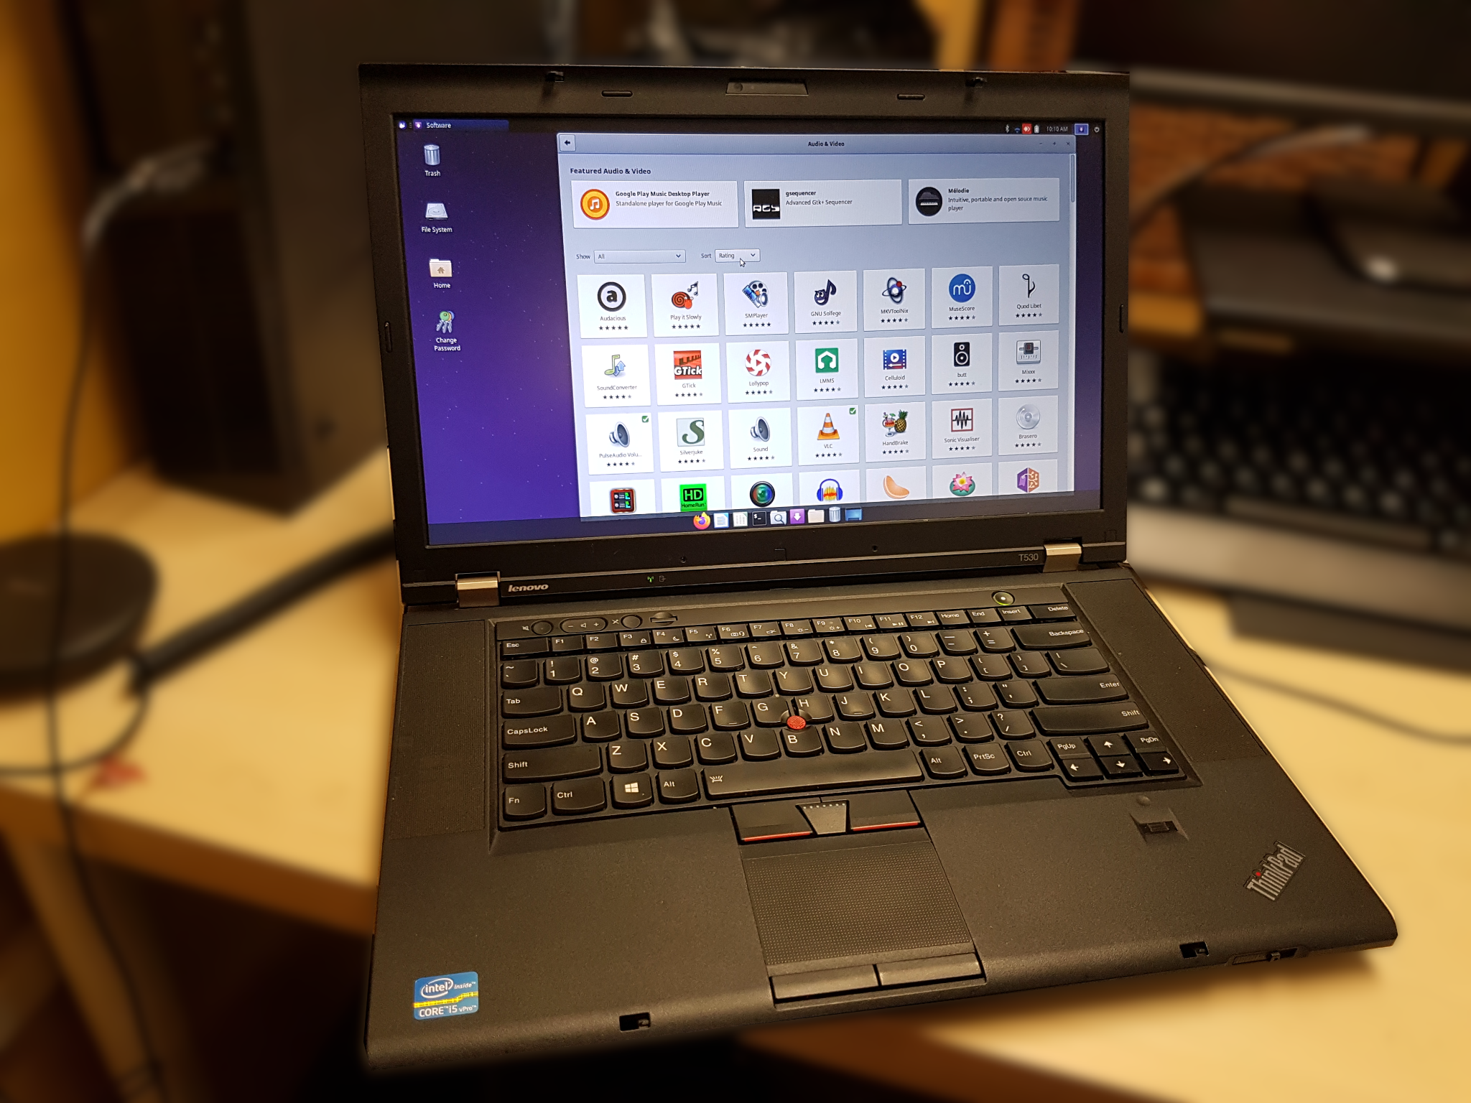

La contraseña es...
Su computadora tiene un nombre de usuario de inicio de sesión de Xubuntu Linux,usuariolinux, y una contraseña deubuntu. No necesita saber esto cuando enciende su computadora por primera vez, pero es posible que necesite saber la contraseña si se activa el protector de pantalla, cuando instala un nuevo software o cuando actualiza el software en su sistema. De nuevo, la contraseña es:

ubuntu

Nota:es importante que escriba esta contraseña exactamente como está, con una U mayúscula y caracteres pequeños para el resto de la contraseña.

Cambiando tu contraseña
Puede cambiar su contraseña haciendo clic en elmenú de bigotes en la parte superior izquierda y escribiendoUsuarios en el área de búsqueda del menú. Haga clic en el nombre de usuario de linuxuser, luego haga clic enCambiar junto a la configuración de la contraseña. Se le pedirá la contraseña actual, i<3Ubuntu, y luego tendrá que escribir la nueva contraseña dos veces, una vez en nueva contraseña y otra vez en confirmación. Haga clic enDE ACUERDO para aceptar la nueva contraseña. Es importante que anote la nueva contraseña si la cambia. Aquí hay espacio para una nueva contraseña:

_______________________________________________

Inicio rápido
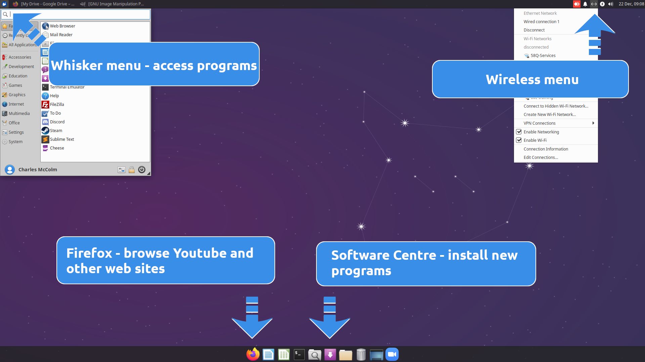
Para acceder a los programas, haga clic en el ícono del menú de bigotes en la esquina superior izquierda de su pantalla o haga clic en uno de los programas en el panel en la parte inferior de la pantalla (Firefox, por ejemplo).
Para conectarse a un punto de acceso inalámbrico, haga clic en el ícono atenuado que parece una flecha hacia arriba y hacia abajo en la parte superior derecha del panel en la parte superior, luego seleccione su punto de acceso inalámbrico e ingrese la contraseña para su punto de acceso inalámbrico. Los puntos de acceso inalámbricos seguros tienen un pequeño candado en la pantalla del ícono inalámbrico. Una vez que esté conectado a un punto de acceso inalámbrico, las flechas hacia arriba y hacia abajo cambiarán a lo que parece ser una onda de radio apuntando hacia arriba.
Para navegar por Internet, primero conéctese a su punto de acceso inalámbrico (arriba) y luego haga clic en el botón del navegador Firefox (naranja) a la izquierda del panel en la parte inferior de la pantalla.
Para agregar nuevos programas y software a su computadora, primero conéctese a Internet, luego haga clic en el ícono púrpura del centro de software en el medio del panel en la parte inferior de la pantalla. Cuando instale un programa a través del centro de software, se le pedirá una contraseña, esta es la contraseña mencionada al principio de este libro, o si la ha cambiado, la nueva contraseña que ha establecido. Tenga paciencia mientras el software se instala desde Internet. Para obtener más información sobre la instalación de software nuevo, consulte Agregar nuevo software: el Centro de software en este libro.
Tabla de contenido
Introducción 1
La contraseña es… 2
Cambiando tu contraseña 2
Inicio rápido 3
¡Gracias! 5
Información de publicación 6
Acerca de su computadora 6
Disipando Mitos 7
Esto es diferente 7
Algunos hardware pueden no ser compatibles 8
Ubuntu/Xubuntu/Kubuntu/Libuntu Linux 9
¿Qué es Linux? 9
Empezando 10
El escritorio 10
Iconos 11
paneles 11
Espacios de trabajo 12
El menú de los bigotes 12
Usuarios y Contraseñas 14
Carpetas y Archivos 14
Administrador de archivos – Thunar 15
Administrador de archivos: dispositivos y lugares dieciséis
Mi unidad USB, ¿el CD/DVD no se expulsa? dieciséis
Agregar nuevo software: el Centro de software 17
Otras formas de instalar software nuevo 18
Software de sitios web. 18
Apt - a través de terminal / línea de comando 18
broches de presión 20
Otros métodos para instalar software 21
software común 22
Hemos agregado software adicional 22
LibreOffice 22
LibreOffice Writer: cree historias, currículums y libros 22
Calc de LibreOffice 24
LibreOffice Impress 24
Otros programas de LibreOffice 25
OnlyOffice - * adicional 26
Navegador web Firefox 27
Programa de manipulación de imágenes GNU 27
Bagre – Búsqueda de archivos 28
Stacer – Monitor de sistema y optimizador - * extra 28
Cheese – Herramienta de cámara web - * extra 30
Diccionario: diccionario independiente de Internet 31
Teclado: edite la configuración del teclado y los atajos de aplicaciones 31
Steam – distribución / tienda de videojuegos - * extra 32
Xfburn: grabación de CD/DVD 33
Zoom – Herramienta de reunión en línea - * extra 33
Explore el Centro de software 34
Recursos útiles de Linux 34
YouTube 34
Listas de correo 34
Opción de menú de ayuda del programa 34
KWLUG - Grupo de usuarios de Kitchener Waterloo Linux 35
Libros de bolsillo 35
Fotógrafos y escritores 35
programadores 36
Músicos 36
Tú 36

¡Gracias!
Gracias por comprar una computadora del Proyecto de reciclaje de computadoras de The Working Centre. Al comprar una computadora del proyecto, usted está apoyando a una organización local sin fines de lucro. Las ganancias de su computadora se destinan a apoyar proyectos de herramientas comunitarias como:
- Reciclaje de computadoras
- Estudio de los comunes
- Jardinería Comunitaria
- la puerta verde
- Ciclos Reciclados
- Vale la pena una segunda mirada
- Los comunes de Queen Street.
Su computadora ha sido preparada por voluntarios, muchos de los cuales alguna vez buscaban una computadora como usted. Esperamos que disfrute de su computadora y no dude en contactarnos con cualquier pregunta que pueda tener en:cr@theworkingcentre.org

Información de publicación
Última actualización de este libro: 3 de febrero de 2022.

Acerca de su computadora
La primera vez que inicie su computadora, es posible que note algo diferente de la experiencia anterior que haya tenido con la computadora. A partir de noviembre de 2020, Computer Recycling dejó de instalar y admitir Microsoft Windows en todas nuestras computadoras. Su computadora viene con una distribución (sabor/tipo) del sistema operativo Linux llamado Xubuntu Linux.

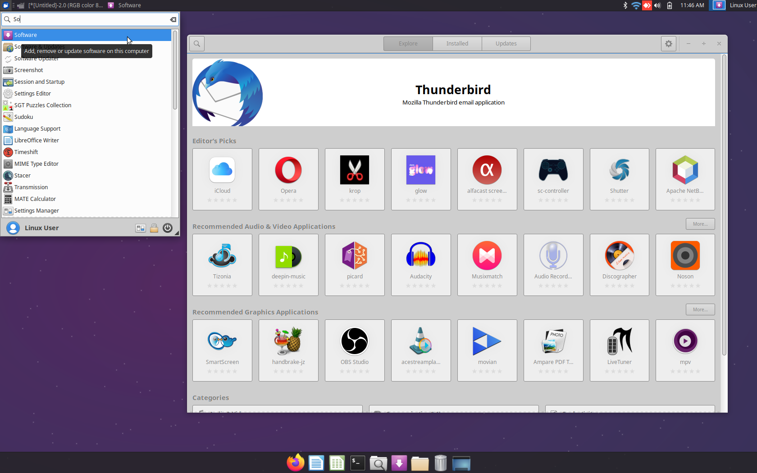
Hay muchas razones por las que elegimos alejarnos de Microsoft Windows, pero algunas de las razones incluyen: la tendencia de Microsoft de ofrecer software que debe pagarse cada mes/año (Office 365, por ejemplo), Windows 10 no funciona bien en hardware más antiguo, y las actualizaciones de Windows parecen tardar más y más en instalarse año tras año.

Pero estas son razones negativas para no usar Microsoft Windows, y realmente queremos centrarnos en las cosas positivas que Xubuntu Linux tiene para ofrecer, como:
- Cuando actualiza su computadora, actualiza casi todo el software en su computadora (no solo los componentes principales).
- Una gran cantidad de software gratuito por el que no tienes que pagar. (No todo el software en Linux es gratuito, pero mucho lo es)
- Libertad, si eres un programador, o simplemente quieres saber cómo funciona un programa, a menudo puedes encontrar el "código fuente" de programación y hacer cambios. También puede compartir una gran cantidad de este software gratuito con amigos y hacerlo legalmente (a diferencia de una licencia de Windows, que no se puede compartir legalmente).
- Si arruina su computadora Xubuntu Linux hasta el punto de que ya no puede usarla, puede descargar Xubuntu gratis desdehttps://xubuntu.org/download.
- Puede instalar Xubuntu Linux en tantas computadoras como desee y no infringirá la ley, de hecho, ayudará a que la comunidad crezca.
- El software, los desarrolladores y la comunidad a menudo son más accesibles que el software escrito por una corporación gigante: los desarrolladores y la ayuda de la comunidad a menudo están disponibles a través de correo electrónico, chat de retransmisión de Internet (IRC) u otros métodos.
- Xubuntu funciona bien, incluso en hardware antiguo, y es compatible con una variedad de hardware (escáneres, impresoras y tarjetas misceláneas) que no son compatibles con Windows 10 de Microsoft.
- Xubuntu es extremadamente personalizable, puede modificar su escritorio para que se vea muy diferente de como se ve ahora.
- ¿Prefieres trabajar en otro idioma? ¡Xubuntu admite 86 idiomas!

Disipando Mitos

Si ha oído hablar de Ubuntu, Linux o Xubuntu, es posible que haya oído que es difícil de usar o que está hecho para expertos. Es posible que incluso hayas usado una distribución de Linux antes y te haya resultado difícil. La verdad es que con un poco de esfuerzo y algo de personalización, Xubuntu puede ser muy fácil de usar. Considere los siguientes ejemplos de la vida real de nuestra tienda:

Hace varios años, un caballero de ochenta años entró en Computer Recycling con una computadora que ejecutaba Windows XP. El señor quería usar Skype para comunicarse con sus hijos en el extranjero, pero la versión de Skype disponible para Windows XP ya no funcionaba correctamente en la red de Skype. El caballero también quería escribir en ruso y volver al inglés fácilmente. Windows 10 no era una opción ya que su computadora no podía ejecutar Windows 10. Tampoco tenía un presupuesto lo suficientemente grande para comprar una computadora nueva.

Computer Recycling pudo ayudar al caballero al instalar Xubuntu, Skype y agregar una opción al panel/barra de herramientas para permitirle al caballero cambiar de idioma simplemente haciendo clic en una bandera en la esquina derecha.

Después de probar el sistema, estaba llorando porque se había sentido muy frustrado al llevar su computadora a diferentes tiendas de computadoras, solo para que le dijeran que no era posible con su computadora. Finalmente pudo comunicarse con su familia después de meses de intentarlo. Otros lugares le habían dicho que su computadora era demasiado vieja o que tendría que gastar varios cientos de dólares para solucionar el problema. Al final, Xubuntu, software libre y un poco de ayuda nuestra resolvieron su problema.

Esto es diferente

Xubuntu Linux no es Microsoft Windows. Aunque ambos sistemas operativos a veces tienen instalado el mismo software (Firefox, Thunderbird, LibreOffice, por ejemplo), no es fácil ejecutar un programa de un sistema operativo a otro. En otras palabras, los programas de Windows están diseñados para ejecutarse en Windows, no en Linux, y los programas de Linux están diseñados para ejecutarse en Linux, no en Windows.

Técnicamente, hay formas de ejecutar el software de Windows en Linux y viceversa, pero generalmente no es un proceso fácil (con la excepción de los juegos de Steam) y la experiencia suele ser menos que positiva. Normalmente es mejor ejecutar software diseñado para un sistema operativo en particular en ese sistema operativo.

Hay una excepción general a esta regla: el software diseñado para ejecutarse en la red mundial (https://www.office.com/ por ejemplo) funciona bien independientemente del clima que esté ejecutando Microsoft Windows, Xubuntu Linux o MacOS. Las aplicaciones web normalmente solo necesitan un navegador web compatible.

Algunos hardware pueden no ser compatibles

Xubuntu Linux es bastante sorprendente con el hardware, particularmente con el hardware antiguo. A veces, el hardware antiguo perfectamente bueno se desecha simplemente porque Windows 10 ya no lo admite. Ese hardware a menudo es compatible con Xubuntu y se puede reutilizar, manteniendo una pieza más de electrónica fuera del vertedero.

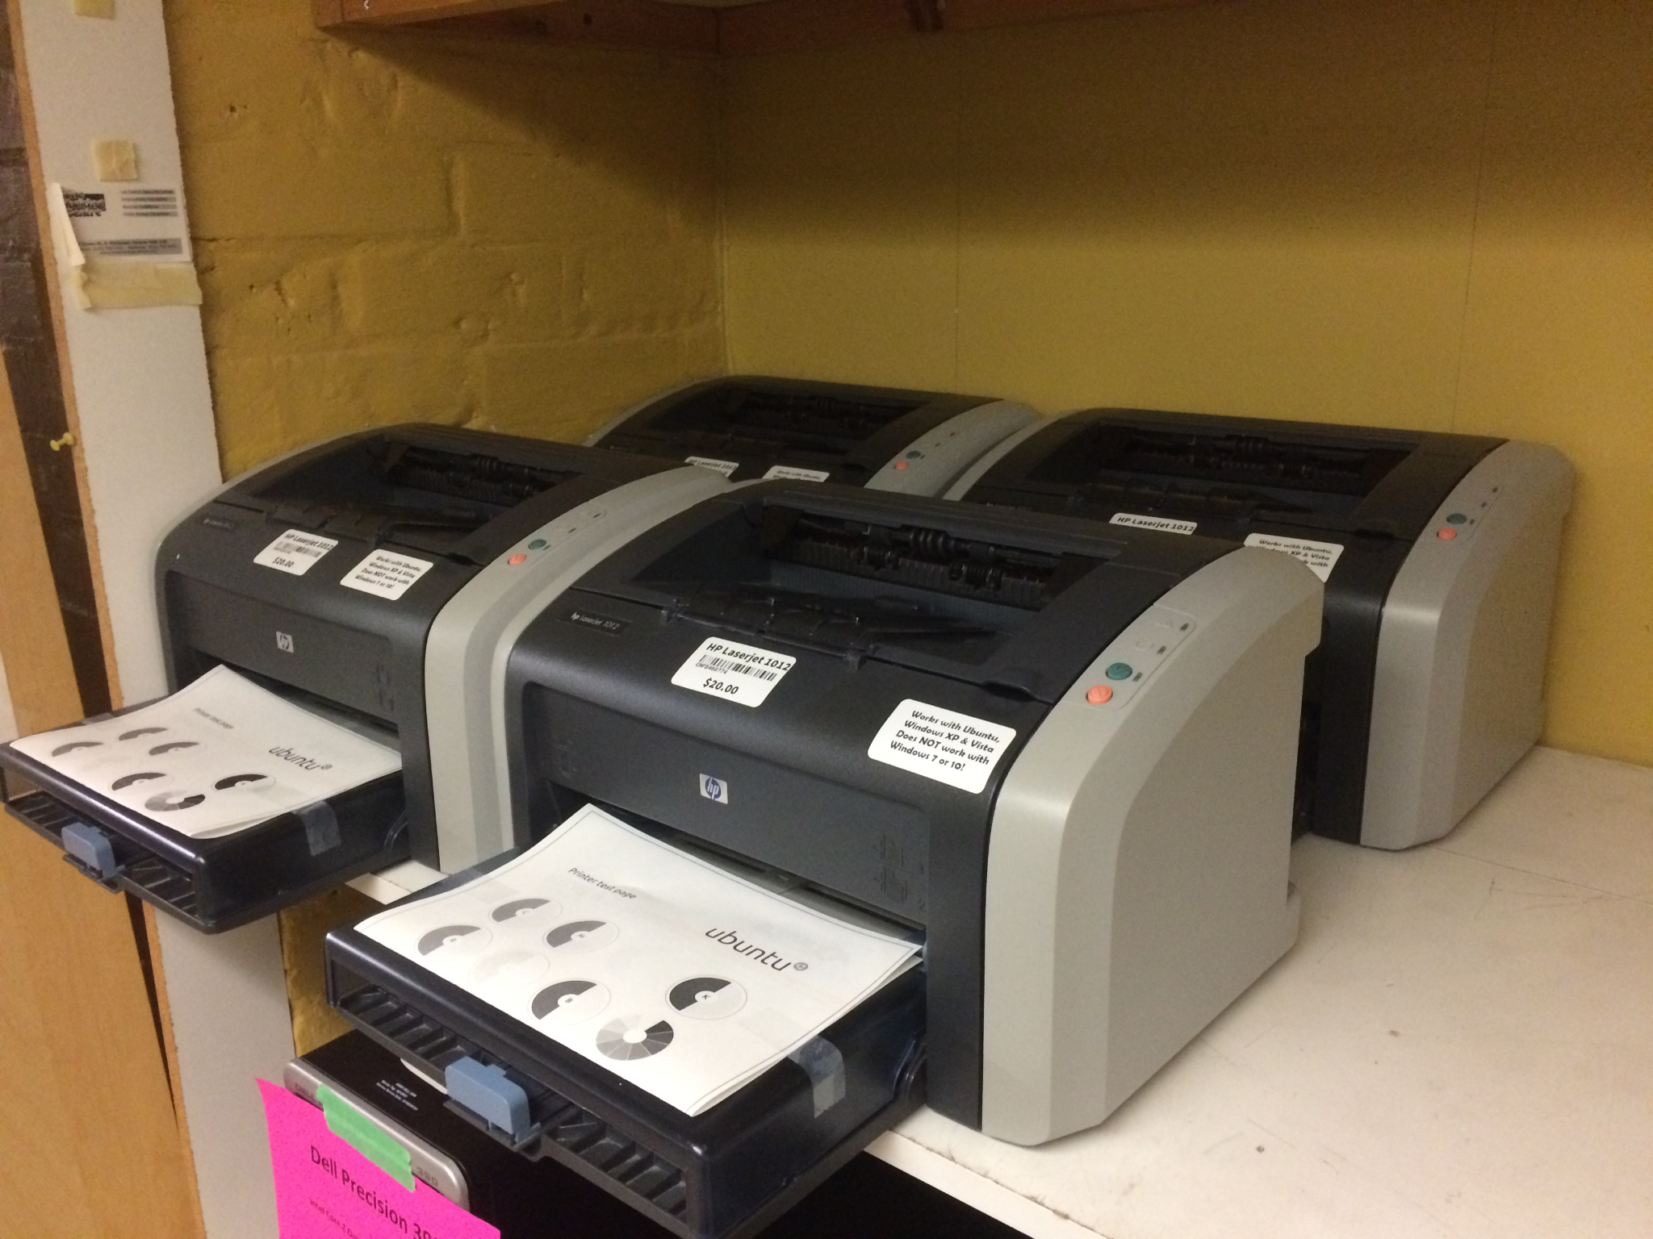

El nuevo hardware y ciertas impresoras a veces pueden ser problemáticos para instalar, o simplemente no funcionan en absoluto. Antes de comprar una nueva impresora, un escáner o una gran inversión en hardware, debe verificar en línea si su hardware es compatible con Ubuntu/Xubuntu Linux, o enviarnos un correo electrónico:cr@theworkingcentre.org.

Ubuntu/Xubuntu/Kubuntu/Libuntu Linux

Es posible que haya oído hablar de Ubuntu Linux antes. Ubuntu es una distribución, una colección de software empaquetado y compartido de forma particular, del sistema operativo Linux. Xubuntu, Kubuntu y Lubuntu también son distribuciones de Linux, pero incluyen software diferente para hacer que el sistema se vea, funcione y se sienta diferente. Muchas de las tareas que puede realizar en una de estas distribuciones se pueden realizar en otra. A menudo, la mayor diferencia es el aspecto.

El Proyecto de Reciclaje de Computadoras eligió Xubuntu Linux sobre otras distribuciones porque parece funcionar mejor con la combinación de hardware que tendemos a obtener. Xubuntu también es muy personalizable, se adapta mejor a las necesidades específicas.

¿Qué es Linux?

“Linux es una familia de sistemas operativos de código abierto similares a Unix basados ​​en el kernel de Linux”. Hay muchas, muchas distribuciones (miembros de la familia) de Linux. El hecho de que distrowatch.com tenga un top 100 de distribuciones activas de Linux muestra cuántas familias de Linux hay. Puede pensar que esta cantidad de fragmentación es algo malo, pero considere lo siguiente: la mayoría de los enrutadores de Internet ejecutan una distribución de Linux, muchos teléfonos ejecutan Android (otra distribución de Linux), hay distribuciones de Linux creadas para profesionales médicos, Sistema de Información Geográfica profesionales, especialistas en seguridad de Internet y muchos más escenarios de uso de casos específicos. Tener un sistema bien afinado suele ser muy bueno.

Empezando

El escritorio
El escritorio es el espacio en el centro de la pantalla donde aparecen los programas. Al hacer clic con el botón derecho en un espacio de escritorio vacío, aparece un menú con varias opciones. Algunas de las opciones del menú tienen subopciones. Si desea cambiar el fondo de pantalla o la imagen de fondo, haga clic con el botón derecho en el escritorio vacío y seleccione la opción de menú Configuración del escritorio.

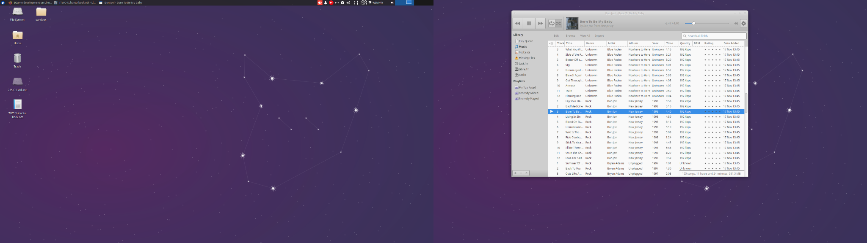

Si haces clic derechoen un espacio vacío del escritorio obtendrá un menú similar al menú que se muestra a continuación.
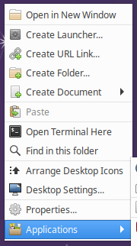
Las opciones en este menú incluyen:
- Abrir en ventana nueva: esta opción abre el escritorio (o el directorio actual) en el administrador de archivos.
- Crear iniciador: esta opción le permite crear un icono que le permitirá iniciar un programa en particular almacenado en su sistema.
- Crear enlace URL: esta opción le permite crear un acceso directo en su escritorio (o directorio actual) a un sitio web en particular. Cuando haga clic en el enlace URL, se abrirá Firefox, o cualquiera que sea su navegador web predeterminado, y abrirá el sitio web que ha puesto en el enlace URL.
- Crear carpeta: esta opción le permite crear otras carpetas en el escritorio (o en el directorio actual).
- Crear documento: esta opción le permite crear tipos específicos de documentos. Para las computadoras de reciclaje de computadoras, esto incluye hojas de cálculo de LibreOffice Calc, documentos de LibreOffice Writer, archivos de texto sin formato o un archivo vacío.
- Pegar: esta opción normalmente está atenuada a menos que hayas copiado algo de otro directorio/carpeta. Pegar, como sugiere el nombre, le permite pegar algo copiado de otra carpeta.
- Abrir terminal aquí: esta opción abre un símbolo del sistema de terminal en el directorio/carpeta actual.
- Buscar en esta carpeta: esta opción le permite buscar archivos u otros directorios en el directorio/carpeta actual.
- Organizar iconos de escritorio: esta opción ordena los iconos de forma ordenada.
- Configuración del escritorio: esta opción le permite ajustar la imagen de fondo, los menús y los iconos que se muestran en el escritorio.
- Propiedades: esta opción le brinda información sobre la carpeta actual, incluido el nombre, si es un archivo o una carpeta, dónde se encuentra en el sistema de archivos, cuándo se modificó por última vez y qué permisos (quién puede hacer qué) para él.
- Aplicaciones: esta opción muestra un submenú de muchos de los programas almacenados en su sistema Xubuntu Linux; es una forma de acceder a los muchos programas en su sistema.

Puede almacenar archivos, carpetas y enlaces en el escritorio. El fondo del escritorio se puede cambiar haciendo clic derecho en un espacio vacío en el escritorio, eligiendo Configuración del escritorio y luego eligiendo una imagen de fondo diferente. Esto es también a lo que se abren los programas espaciales.

Iconos
Los iconos son representaciones pictóricas de algo en el escritorio o en una carpeta. En los sistemas de Computer Recycling, a menudo hay varios íconos en el escritorio, incluidos: Sistema de archivos, Inicio, Papelera y Cambiar contraseña. Al hacer doble clic en un icono, normalmente se activa el icono. Hacer clic con el botón derecho en un ícono normalmente le brinda más opciones para el ícono (por ejemplo: hacer clic con el botón derecho en la papelera le permite vaciar la papelera, si hay elementos en la papelera).

paneles
Si está acostumbrado a Microsoft Windows, es posible que haya escuchado el término "barra de tareas" para referirse a la franja larga en la parte inferior de la pantalla donde aparecen el "menú de inicio" y las aplicaciones. Xubuntu Linux se refiere a este tipo de objeto como un "panel". En la versión Computer Recycling de Xubuntu, hay un panel en la parte superior de la pantalla (el panel principal) y un panel en la parte inferior de la pantalla (para iniciar rápidamente programas comunes).

A diferencia de Microsoft Windows, el panel principal de Xubuntu normalmente se encuentra en la parte superior de la pantalla (en lugar de en la parte inferior). Al igual que Microsoft
Windows, hay un menú de inicio, conocido como el "menú de bigotes" y cuando abre programas, aparecen en el panel.
Xubuntu es muy personalizable. Es posible mover un panel desde la parte superior a uno de los lados o la parte inferior (tiene que "desbloquear" el panel en Preferencias del panel), cambiar el aspecto del panel o agregar más paneles. La versión de Computer Recycling de Xubuntu agrega un segundo panel más grande en la parte inferior de la pantalla con algunos programas de uso común (Firefox, LibreOffice Writer, LibreOffice Calc, VLC, Terminal, Catfish file search, Software Center, File Manager, Trash Bin y the Mostrar icono de escritorio) para simplificar el uso de Xubuntu.
Para crear un ícono de acceso directo en un panel, simplemente arrastre el ícono de un programa fuera del menú de bigotes y suéltelo en un área no utilizada del panel. Debería ver una línea roja y una ventana emergente que pregunta "Crear un nuevo iniciador a partir de 1 archivo de escritorio". Haz clic en "Crear lanzador". Hacer clic con el botón derecho en el icono del panel le permite ver las propiedades, mover el icono, eliminar el icono (si no lo quiere en el panel, esto no elimina el programa) o acceder a otras opciones del Panel.
Los paneles son barras en la parte superior, inferior oa la izquierda o derecha de la pantalla. La versión de Xubuntu Computer Recycling que se instala incluye un panel delgado en la parte superior de la pantalla y un panel más grueso en la parte inferior de la pantalla. Los paneles contienen menús, íconos, información y aplicaciones abiertas. Se pueden personalizar para mostrar solo algunos (el panel en la parte inferior de la instalación de Reciclaje de computadoras de Xubuntu solo muestra los programas de uso común, por ejemplo) o todos los menús, íconos, información y aplicaciones abiertas.

El panel superior de la instalación predeterminada de Xubuntu muestra el ícono del menú Whisker, aplicaciones abiertas, varios íconos que representan funciones (redes, administración de energía, sonido) e información (fecha y hora actuales).

Puede agregar más funciones a cualquier panel haciendo clic derecho en un espacio vacío en el panel, seleccionando el panel, luego seleccionando Agregar nuevos elementos y eligiendo la función que desea. (en la captura de pantalla a continuación: se agregaron el Monitor de carga del sistema, el clima y el diccionario)

Espacios de trabajo
Puede parecer difícil de entender al principio, pero un espacio de trabajo es la combinación de todos los elementos en la pantalla: el panel, los iconos y el escritorio. ¿Por qué mencionar el espacio de trabajo? Es posible tener múltiples espacios de trabajo virtuales agregando un Workspace Switcher al panel. Para mantener las cosas simples, el Xubuntu predeterminado y la implementación de reciclaje de computadoras de Xubuntu solo usan 1 espacio de trabajo. Más tarde, si se encuentra con muchos programas abiertos a pantalla completa al mismo tiempo, podría considerar agregar un espacio de trabajo. (Cambiar entre espacios de trabajo es fácil, simplemente presione CTRL+ALT+FLECHA IZQUIERDA o DERECHA).

El menú de los bigotes
En la instalación predeterminada de Xubuntu Linux, el menú Whisker se activa haciendo clic en el "mouse" redondo en la esquina superior izquierda de la pantalla en el panel (también puede acceder al menú Whisker manteniendo presionada la tecla CTRL y presionando la tecla ESC). El menú de bigotes está organizado en una serie de elementos:
En la parte superior del menú (o en la parte inferior si ha agregado un menú de bigotes al panel inferior) hay un campo de búsqueda. Puede escribir el nombre de los programas instalados en el sistema para encontrarlos rápidamente en el menú (por ejemplo: Firefox). Normalmente, Linux trata las letras mayúsculas de forma muy diferente a las minúsculas, pero en el caso del menú de bigotes, puede escribir el nombre del programa utilizando cualquiera de las dos mayúsculas y minúsculas.
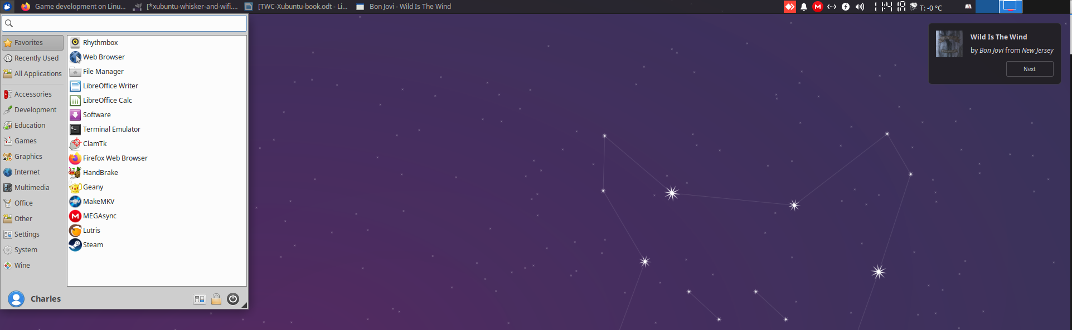
Debajo del campo de búsqueda de bigotes en el lado izquierdo están los programas. Cuando hace clic por primera vez en el menú de bigotes, muestra los programas que se consideran "Favoritos" en el lado izquierdo. Si se mueve ligeramente hacia la derecha de los programas enumerados, verá que "Favoritos" está seleccionado en el menú. Debajo de Favoritos están las siguientes categorías:
- Usados ​​recientemente: programas que se han lanzado recientemente
- Todos: todos los programas que reconoce la interfaz, esto no enumerará todos los programas instalados en Xubuntu (no muestra programas de línea de comandos y es posible que no muestre programas diseñados para otras interfaces como KDE/Plasma o WindowMaker), pero muestra todos los programas disponibles en el sistema de menú de bigotes.
- Accesorios: programas que son utilidades útiles, como programas de compresión, el administrador de archivos, una calculadora y un editor de texto.
- Educación: software educativo, particularmente útil para niños, pero también muestra algunos programas educativos avanzados como LibreOffice Math.
- Juegos: juegos nativos de Linux de varios tipos y calidades. En la versión Computer Recycling de Xubuntu hemos incluido 16 juegos diferentes.
- Gráficos: programas para ver, editar y transformar gráficos de diferentes tipos.
- Internet: navegadores web, clientes de correo electrónico y otros programas centrados en Internet.
- Multimedia: programas para ver, editar y crear videos.
- Office: programas relacionados con la oficina, como LibreOffice Writer, un calendario, un visor de PDF y un diccionario.
- Configuraciones: programas utilizados para ajustar diferentes configuraciones de escritorio de Xubuntu.
- Sistema: programas relacionados con el funcionamiento del sistema, como un administrador de tareas y un script que incluimos para cambiar fácilmente su contraseña (necesita conocer la contraseña anterior para cambiar la contraseña).
Su lista de programas en cada menú puede variar dependiendo de qué otro software se haya agregado al sistema a través del Centro de software (o a través de la interfaz de línea de comando/terminal). Computer Recycling incluye un conjunto diferente de programas que la instalación predeterminada de Xubuntu dexubuntu.org (así que si reinstalas desde xubuntu.org tu lista de programas puede ser diferente).
En la parte inferior derecha del menú de bigotes hay 3 iconos pequeños con las siguientes funciones:
- Cerrar sesión
- Bloquear pantalla
- Todos los ajustes
A la izquierda de estos íconos se encuentra el nombre completo del usuario que está conectado actualmente (normalmente, esto dice Usuario de Linux en nuestra instalación de Xubuntu. Si ha configurado su propia cuenta de usuario, dirá lo que haya ingresado para la cuenta completa del usuario). nombre).

Usuarios y Contraseñas
Antes de hablar sobre el concepto de usuarios y contraseñas, es útil tener un poco de contexto histórico sobre Linux. Linux sigue el modelo de UNIX, una colección de software que comenzó en 1969 como un sistema en el que muchas personas podían trabajar. Con el fin de mantener separado el trabajo realizado por diferentes personas, nació el concepto de usuarios de computadoras. Cada usuario tiene su propio espacio en el sistema donde puede almacenar sus archivos, acceder a su propio correo electrónico, marcadores web y realizar sus propias personalizaciones (fondo de pantalla, temas, atajos de teclado, etc.).
En entornos multiusuario, no todos los usuarios deberían tener acceso a la misma información. Un contador puede almacenar información de nómina de una empresa que un diseñador gráfico no necesita saber. Para proteger esta información, los datos se almacenan en directorios separados (a veces llamados carpetas) y los usuarios protegen sus datos de usuario iniciando sesión con una contraseña.

Carpetas y Archivos
Cada usuario en un sistema Linux tiene una carpeta de "inicio". Las carpetas se conocen más comúnmente como directorios en la jerga informática. Un directorio, o carpeta, es simplemente una estructura que contiene archivos y puede contener otros directorios (carpetas). Los archivos normalmente se organizan con archivos similares en la misma carpeta. Las fotografías, por ejemplo, pueden almacenarse en una carpeta/directorio llamado Fotos.
En su sistema Xubuntu Linux, la carpeta de inicio de cada usuario normalmente contiene varias subcarpetas:
- Escritorio
- Documentos
- Descargas
- Música
- Fotos
- Público
- Plantillas
- Vídeos
Los archivos no se transfieren automáticamente a una carpeta según el tipo de archivo. Si descarga una fotografía de Internet, no necesariamente terminará en Imágenes, normalmente los elementos descargados a través de Firefox terminan en la carpeta Descargas, pero esto se puede cambiar en la configuración de Firefox. El programa que crea o guarda el archivo normalmente determina en qué carpeta/directorio termina el archivo. Por ejemplo: LibreOffice Writer, un programa de creación de documentos, por defecto guarda todos los documentos en la carpeta Documentos dentro de la carpeta de inicio de cada usuario.

Administrador de archivos – Thunar
Si hace doble clic en la carpeta Inicio en su escritorio, se abre una ventana con un montón de carpetas dentro. Si observa la parte superior de la ventana abierta, verá su nombre de usuario (linuxuser) seguido de - Administrador de archivos. El Administrador de archivos es un programa para organizar archivos. En Xubuntu, el Administrador de archivos en realidad se llama Thunar (pero esto no aparece en la parte superior, los desarrolladores sintieron que era más sencillo llamarlo Administrador de archivos).
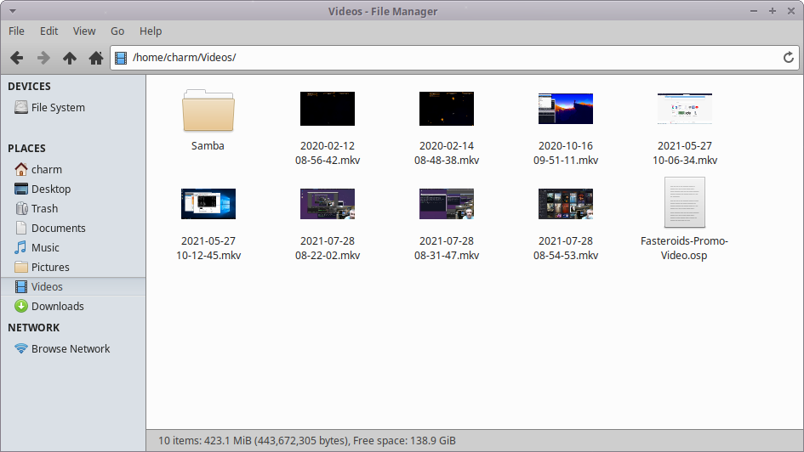
Puede hacer clic en la parte superior del Administrador de archivos y mover la ventana manteniendo presionado el botón izquierdo del mouse y arrastrando la ventana. Cuando arrastra una ventana, el puntero del mouse cambia a una mano cerrada. Arrastre el Administrador de archivos a algún lugar del escritorio para que pueda ver los íconos a la izquierda de su sistema. Haga doble clic en la carpeta Inicio nuevamente y se abre una segunda ventana del Administrador de archivos. (Si parece que solo hay 1 ventana del Administrador de archivos, arrastre la parte superior de la ventana del Administrador de archivos a otro lugar; a menudo, la segunda ventana del Administrador de archivos está detrás).
Con 2 administradores de archivos abiertos, puede arrastrar archivos y carpetas entre ellos para reorganizar su carpeta de inicio. Al igual que con la carpeta Inicio, si hace doble clic en una carpeta, como Descargas, el Administrador de archivos abrirá esa carpeta.

Administrador de archivos: dispositivos y lugares
En el lado izquierdo del Administrador de archivos hay un panel lateral que muestra diferentes accesos directos en el sistema. Los accesos directos están organizados bajo los títulos Dispositivos y Lugares. Los dispositivos enumeran las unidades conectadas al sistema (incluidas las unidades de almacenamiento USB externas, los CD y DVD colocados en la bandeja de CD/DVD y los teléfonos y tabletas). Es posible que los teléfonos y las tabletas no se muestren si no están en un "modo" (modo USB) que reconoce el Administrador de archivos.
Un símbolo de expulsión (una línea con una flecha apuntando hacia arriba) junto al nombre de un dispositivo indica que el dispositivo es un dispositivo que se puede "expulsar" (quitar de forma segura) haciendo clic en el símbolo de expulsión junto al nombre del dispositivo. Los dispositivos que se pueden expulsar suelen incluir unidades USB externas, CD, DVD y cualquier dispositivo conectado externamente que tenga almacenamiento.

Mi unidad USB, ¿el CD/DVD no se expulsa?
A veces, el Administrador de archivos indica que un dispositivo está ocupado y no se puede expulsar. Esto sucede a menudo si un archivo en el dispositivo está abierto con otro programa. Por ejemplo: tiene un documento almacenado en una unidad USB que actualmente tiene abierto en LibreOffice. Para expulsar la unidad USB, primero debe cerrar el archivo en LibreOffice (o cerrar LibreOffice) antes de que el administrador de archivos le permita expulsar la unidad USB.
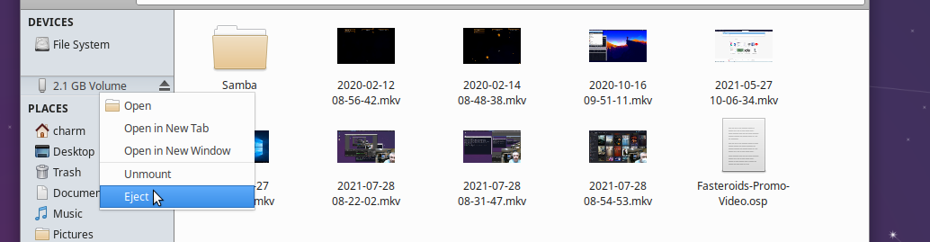
Cuando hace clic en el botón de expulsión junto a un CD/DVD, la bandeja normalmente se abre para que pueda agarrar el CD/DVD. Hacer clic en el botón de expulsión junto a una unidad USB no la expulsa físicamente del puerto USB, simplemente intenta cerrar todos los archivos en la unidad para que pueda eliminarse sin dañar ningún archivo en la unidad USB.
Si extrae una unidad USB sin usar la expulsión, existe la posibilidad de que los archivos o la unidad estén dañados. Expulse siempre una unidad USB antes de retirarla. Si después de todo esto no puede expulsar la unidad, intente reiniciar la computadora y luego expulse la unidad.
Para obtener más información sobre cómo usar Thunar, el administrador de archivos en Xubuntu, vea este video en Youtube:
https://youtu.be/k2lHzOHGz1w

Agregar nuevo software: el Centro de software

Así como MacOS de Apple tiene Mac App Store y Windows 10 tiene Microsoft Store, la forma principal de Xubuntu de agregar nuevo software es a través de un programa llamado Centro de software. Al hacer clic en el menú Whisker y escribir software en la barra de búsqueda, se muestra el icono del centro de software en el área de aplicaciones. Al hacer clic en el icono del centro de software, aparece el centro de software. El centro de software depende de una conexión a Internet activa. Debe estar conectado a Internet antes de iniciar el programa.

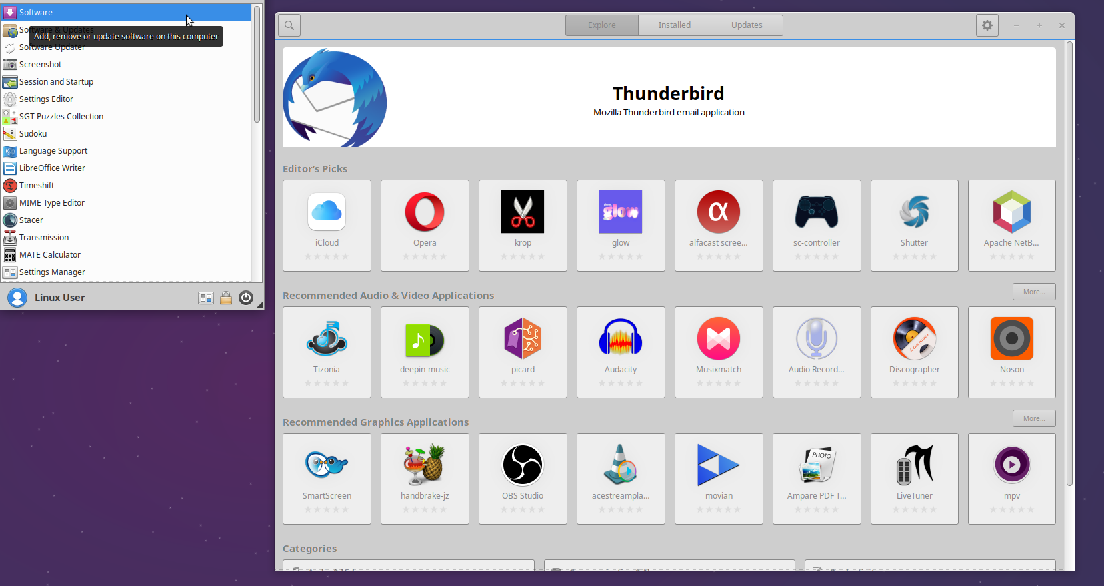

El centro de software muestra una variedad de programas diferentes cuando se carga por primera vez. Una parte importante del centro de software que a menudo se pasa por alto es la media pulgada superior del programa donde se encuentran el ícono de búsqueda, 3 pestañas y un menú de engranajes.

Al hacer clic en el ícono de búsqueda en la parte superior izquierda del centro de software, se abre una barra de búsqueda debajo donde puede escribir el nombre o el concepto de un programa (contabilidad, por ejemplo). Los resultados se mostrarán a continuación.

Las 3 pestañas en el centro del centro de software están etiquetadas como Explorar, Instaladas y Actualizaciones. La pestaña Explorar está seleccionada de forma predeterminada y es donde puede explorar los diferentes programas que se pueden instalar. La pestaña Instalado muestra todo el software que el centro de software conoce y que está instalado en el sistema. Puede usar la pestaña Instalado para buscar y eliminar programas que no desea instalar. La pestaña Actualizaciones muestra si actualmente hay alguna actualización del software instalado en el sistema.

En el extremo superior derecho del centro de software hay un ícono que parece un engranaje. Al hacer clic en este ícono, aparecen algunas opciones avanzadas que no cubriremos en este documento, pero la opción inferior Acerca del software muestra la versión del Centro de software que está instalada actualmente en Xubuntu.

Para instalar un programa, haga clic en el ícono del programa, será redirigido a una pantalla que contiene información sobre el programa (generalmente capturas de pantalla, una breve descripción que a veces contiene información útil sobre cómo configurar un programa) y un botón de instalación. . Al hacer clic en el botón de instalación, aparece un cuadro de diálogo que le pide que se autentique. Autenticarse en este caso significa ingresar su contraseña para poder instalar el programa. Ingresar una contraseña asegura que realmente desea instalar el programa y evita que el software se instale en su computadora sin su intervención (por ejemplo, a través de una página web maliciosa).

Otras formas de instalar software nuevo

Hay varias otras formas de instalar software en Xubuntu Linux, pero la mejor forma suele ser a través del centro de software. La instalación a través del centro de software garantiza que cuando el sistema se actualice, también se realicen las actualizaciones pendientes de otros programas.

Software de sitios web.
Algunos sitios web tienen versiones de programas que puede instalar en su sistema Xubuntu. Si el software está disponible en formato de paquete .deb (Debian), se puede instalar en Xubuntu. (Skype, por ejemplo, está disponible en formato DEB de Linux) Muchos programas en Internet no están disponibles en formato .deb y solo están disponibles para Windows de Microsoft, pero cada vez hay más y más paquetes de software disponibles para Linux.

Por lo general, no recomendamos instalar programas desde sitios web a menos que confíe absolutamente en el sitio web. Otro problema con los paquetes .deb es que los programas que ofrecen los sitios web a través de los paquetes .deb a veces dependen de otros programas (llamados dependencias). Si bien los paquetes .deb se pueden configurar para instalar esos otros paquetes, los programadores a veces se vuelven muy perezosos y no configuran esta parte de un paquete deb, por lo que termina sin instalarse correctamente. Si un programa está disponible en el centro de software, es mejor usar la versión del centro de software que una versión web (a menos que necesite absolutamente la última versión de un programa).

Apt - a través de terminal / línea de comando
Una terminal es una ventana que se abre a una pantalla de texto donde puede ingresar comandos para darle a su sistema Xubuntu Linux. Al principio, la terminal puede parecer aterradora, pero una vez que aprende algunos trucos (y, a veces, rompe algunas cosas), descubre que es una forma realmente rápida de actualizar su computadora, instalar nuevos programas o automatizar tareas. Para abrir una ventana de terminal, haga clic en el icono del menú de bigotes en la parte superior izquierda y haga clic en el icono del emulador de terminal en la sección Favoritos del menú de bigotes. (consejo: también puede mantener presionada la tecla de Windows y presionar T para abrir una ventana de Terminal). En la ventana de la terminal, verá un aviso: la línea de comando. La línea de comando es, como es de esperar, donde ingresa los comandos. Uno de los comandos que puede usar en la terminal es un programa llamado apt. Apt se puede utilizar para buscar software:

apt search accounting

Apt se puede utilizar para instalar software

sudo apt install homebank

En el ejemplo anterior, tenemos que poner la palabra sudo (piensa en superusuario) delante de apt porque vamos a hacer un cambio que afecta al sistema (instalar un programa).

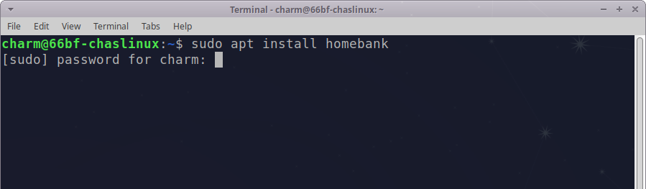

El comando anterior instala homebank, un programa para administrar las finanzas personales. Para instalar cualquier software en su computadora, debe ingresar su contraseña. En los sistemas vendidos por el Proyecto de Reciclaje de Computadoras, esta será la contraseña anotada cerca de la portada de este libro. También puede notar que el aviso dice contraseña para linuxuser en lugar de contraseña para encanto. Charm es simplemente el nombre de usuario que le di a mi cuenta cuando configuré Xubuntu desde un disco original. No se preocupe por la diferencia por ahora, ya que no afecta la forma en que instala el software.

Después de ingresar la contraseña y presionar enter, es posible que vea otro mensaje que le pregunte si desea continuar. Esto sucede cuando un programa que instala, como homebank, necesita instalar otros programas o "bibliotecas" para poder instalarse. Para homebank apt nos dice "Se instalarán los siguientes paquetes adicionales: homebank-data libofx7 libosp5". Si respondemos que sí al indicador de continuar, apt instalará 4 cosas: homebank, homebank-data, libofx7 y libosp5. Homebank es nuestro programa principal, homebank-data contiene algunos archivos de datos utilizados por homebank, y libofx7 y libosp5 son "bibliotecas" que homebank necesita para brindar compatibilidad con algunos formatos bancarios estándar. Lo que es importante saber es que a veces un programa necesita algunos otros programas para instalarse. Estos otros programas a veces se denominan dependencias.

Algunos programas tienen 0 dependencias, mientras que otros pueden tener muchas dependencias. Si instala programas a través del Centro de software, no verá las dependencias que un programa necesita instalar, el Centro de software solo instala las dependencias en segundo plano.

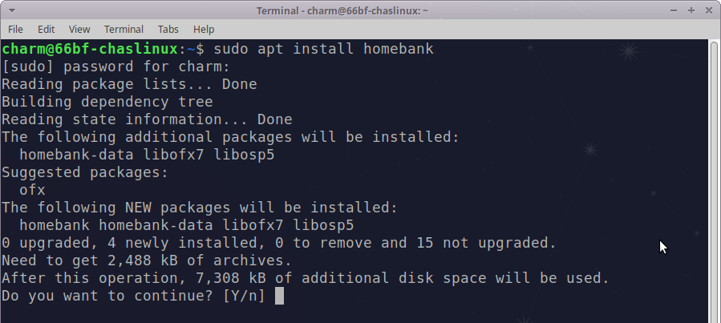

Si simplemente escribe apt en la línea de comando y presiona enter, apt mostrará otros comandos que se pueden usar con apt. Otra opción útil para apt es la opción show. Mostrar mostrará tipos de información similares sobre un programa que podría ver en el centro de software. Intenta escribir lo siguiente en la terminal:

apt show homebank

Si ha escrito esto correctamente, debería ver que los mantenedores son desarrolladores de Ubuntu, el mantenedor original fue Francesco Namuri (junto con las direcciones de correo electrónico), el tamaño de Homebank cuando está instalado, los programas de los que depende Homebank (apt los instala automáticamente), también como el sitio web, una descripción de Homebank y varios otros detalles.

Apt también se puede usar para actualizar todo su sistema con dos comandos separados:

sudo apt update
sudo apt upgrade

El primer comando va a Internet y actualiza el sistema con información sobre las actualizaciones disponibles actualmente. El segundo comando realmente hace las actualizaciones.

Cuando haya terminado con apt, puede cerrar la terminal haciendo clic en la x en la esquina superior derecha de la ventana de la terminal o escribiendo exit en la línea de comando.

Snaps
La versión 20.04 de Xubuntu también presenta programas llamados snaps que se pueden instalar a través del centro de software o la línea de comandos usando el programa llamado snap. Al igual que apt, si escribe la palabra snap en la línea de comando en una ventana de terminal, obtendrá información sobre el programa snap. Las instantáneas son un poco diferentes de otros programas (aunque visualmente se ven iguales) en que se ejecutan en su propio "compartimento virtual". Lo que esto significa es que el complemento se ejecuta independientemente de otro software. Esto es tanto positivo como negativo. Por un lado, si un complemento se infecta con un programa malicioso, no afectará a otros programas; por otro lado, significa que no podrá arrastrar algo de un programa y soltarlo en un complemento y esperar que el complemento interpretarlo correctamente. Así como puede buscar paquetes en apt, snap también usa la opción de búsqueda. Mecanografía:

snap search accounting

Revela los paquetes de contabilidad disponibles en la tienda instantánea. Puede haber muchos más paquetes que los enumerados en el centro de software. A diferencia de apt, snap usa info (en lugar de show) para mostrar información sobre un snap:

snap info qbalance

Dependiendo del programa, puede ver más o menos información sobre un complemento. No todas las instantáneas son iguales, y aunque la tienda de instantáneas requiere un mínimo de información para incluir una instantánea en la tienda de instantáneas, las aplicaciones de instantáneas a menudo son mantenidas por una persona o una compañía, en lugar del equipo de desarrolladores de Ubuntu.

Para instalar un complemento, escriba sudo snap install <nombre del programa>. Por ejemplo, para instalar Krita, un programa de pintura, escribiría:

sudo snap install krita

Es posible que se le solicite la contraseña del sistema. En las computadoras de reciclaje de computadoras, esta es la contraseña que se encuentra en la etiqueta adhesiva de su computadora.

Otros métodos para instalar software

Todavía hay varios otros métodos para instalar programas que no mencionaremos en profundidad aquí. La compilación a partir del código fuente implica obtener el código real de un programa y convertir ese código en un programa ejecutable. Por qué querrías hacer esto? Si tiene alguna habilidad de programación, puede agregar funciones a un programa o cambiar algo que no le guste del programa. Compilar un programa es complicado y está más allá del alcance de este documento, pero es posible en Xubuntu.

Flatpacks y AppImages. Flatpaks y AppImages comparten algunas similitudes con las instantáneas, pero no son exactamente iguales y ambas requieren un poco más de esfuerzo para ponerse en marcha. Más información sobre Flatpaks y AppImages está disponible en:
- https://flatpak.org/
- https://appimage.org/

A veces, el software también se distribuye mediante PPA, Personal Package Archive, que generalmente implica agregar una nueva "fuente" a los "repositorios de software" (donde Xubuntu busca software). Los repositorios de software normalmente están estrictamente controlados por el equipo de Ubuntu Linux. Los PPA, o archivos de paquetes personales, son repositorios controlados por individuos. Es importante que confíe en la persona antes de agregar un PPA a sus repositorios de software porque el software agregado a través de un PPA tiene un mayor acceso a las áreas del sistema de su instalación de Xubuntu.

software común

Hemos agregado software adicional
Si descarga e instala Xubuntu Linux desde https://www.xubuntu.org/ Notará algunas diferencias con respecto a la versión de Xubuntu Linux que el Proyecto de Reciclaje de Computadoras instala en los sistemas. Además de algunas diferencias visuales simples, hemos agregado algunos programas adicionales que no están incluidos con Xubuntu "listos para usar". Hacemos esto para que las personas que obtienen computadoras de nuestro proyecto tengan un software que les ayude mejor a realizar las tareas que necesitan. Cuando agregamos software adicional, lo indicamos agregando * adicional al final del título. Esta lista no es una lista completa de todo el software, sino el software más utilizado.

LibreOffice
LibreOffice es una suite de varios programas:
- LibreOffice Writer: útil para crear documentos largos o documentos cortos como el de Resume. LibreOffice Writer es un programa alternativo a Microsoft Word. Con la función Guardar como puede guardar documentos de LibreOffice Writer en formato compatible con Microsoft Word. LibreOffice Writer también puede crear documentos PDF simplemente haciendo clic en un icono de PDF.
- LibreOffice Calc: útil para crear documentos de hojas de cálculo. LibreOffice Calc es un programa alternativo a Microsoft Excel. Al igual que LibreOffice Writer, puede crear archivos PDF con un clic en un icono de PDF dentro del programa.
- LibreOffice Impress: útil para crear documentos de presentación. LibreOffice Impress es un programa alternativo a Microsoft PowerPoint.
- LibreOffice Draw: útil para dibujar diagramas o crear ilustraciones basadas en vectores. LibreOffice Draw combina algunas de las características del programa Visio de Microsoft, pero también agrega un elemento de dibujo más fuerte y se puede usar para editar documentos PDF. A veces usamos LibreOffice Draw para crear formularios PDF (formularios que se pueden completar).
- LibreOffice Math: útil si necesita agregar matemáticas complejas a sus documentos. LibreOffice Math no tiene equivalente de Microsoft.
- LibreOffice Base: no está instalado de forma predeterminada, LibreOffice Base está disponible en el centro de software y es similar a Microsoft Access (pero no son muy compatibles). Si necesita crear aplicaciones de base de datos de forma rápida y visual, LibreOffice Base es un buen lugar para comenzar.

LibreOffice Writer: cree historias, currículums y libros
LibreOffice Writer es para crear documentos de texto como currículos, historias, anuncios y libros (este documento se elaboró ​​con LibreOffice Writer). LibreOffice Writer tiene algunas herramientas útiles, como la capacidad de crear y actualizar una tabla de contenido con relativa facilidad.

LibreOffice Writer también es excelente para copiar y pegar contenido de páginas web de todo el mundo. A veces, una página web no se imprime muy bien; al seleccionar todo el contenido de la página web y pegarlo en LibreOffice Writer, puede limpiar la página web antes de imprimirla, guardarla como PDF o cambiar el aspecto del documento antes. impresión.

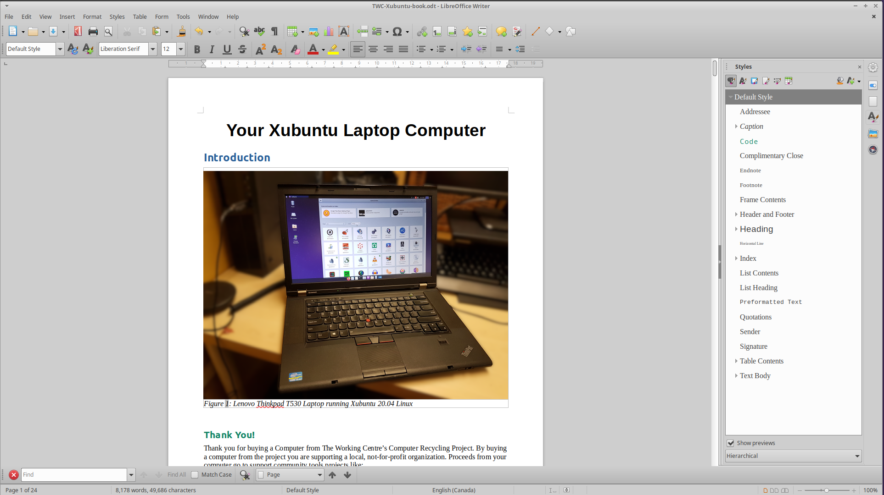

LibreOffice Writer se parece un poco a una versión antigua de Microsoft Word. Si bien es posible hacer que las versiones recientes de LibreOffice Writer se parezcan más a Microsoft Word (siga este video si desea cambiar el aspecto de la cinta):https://www.youtube.com/watch?v=5jKuz4sNugo) encontramos el aspecto antiguo menos complicado.

Si desea una introducción rápida a LibreOffice Writer, consulte Introducción a LibreOffice Writer de Nerd On The Street:https://www.youtube.com/watch?v=4RiUYjIZEug&t=252s.

Una diferencia importante entre LibreOffice Writer y Microsoft Word es el formato en el que estos dos programas guardan los archivos. LibreOffice Writer guarda en formato OpenDocument. Los archivos guardados con LibreOffice Writer normalmente terminan .odt (texto de documento abierto). El formato OpenDocument es importante porque el formato es un "formato abierto" que garantiza el acceso a largo plazo a los datos sin barreras legales o técnicas. En la práctica, esto significa que ninguna empresa u organización puede simplemente cortarle el acceso a sus datos restringiendo el formato.

En el pasado, Microsoft Word usaba el formato binario propietario .doc. El formato fue desarrollado por Microsoft e inicialmente bastante restrictivo. Al igual que con otros formatos binarios propietarios, el desarrollador (Microsoft en este caso) podía cerrar el formato a otros desarrolladores y restringir su uso por parte de los usuarios. Las versiones posteriores de Microsoft Word usan un formato .docx, también desarrollado por Microsoft, pero como un formato Office Open XML menos restrictivo. (Nota: NO es lo mismo que el software Apache Open Office que también usa el formato OpenDocument).

Ambos formatos modernos son abiertos, sin embargo difieren en la implementación de XML. Para obtener más información sobre cada formato, puede consultar sus páginas de Wikipedia:
- documento abierto-https://en.wikipedia.org/wiki/OpenDocument
- XML abierto de oficina -https://en.wikipedia.org/wiki/Office_Open_XML

LibreOffice Writer también puede guardar en formato PDF; sin embargo, es importante saber que los documentos PDF normalmente no están destinados a ser editados. La ventaja de enviar un archivo en formato PDF, en lugar de .odt o .docx, es que el PDF se verá igual en cualquier computadora a la que se envíe. Las fuentes, los estilos y los bordes de un documento PDF se verán idénticos. PDF es un buen formato para enviar si está enviando un documento final, como un currículum, a una organización.

Calc de LibreOffice
LibreOffice Calc es el componente de hoja de cálculo de LibreOffice. Se parece a Microsoft Excel y contiene muchas características similares.

Para una comparación completa entre LibreOffice y Microsoft Excel, consulte la comparación de Document Foundation en:https://wiki.documentfoundation.org/Feature_Comparison:_LibreOffice_-_Microsoft_Office.

Si nunca antes ha usado LibreOffice Calc u hojas de cálculo, consulte el Tutorial de LibreOffice Calc de DCP Web Designers (este tutorial se realiza en la versión de Microsoft Windows de LibreOffice Calc, pero todo lo que se hace en el video se puede hacer en la versión de Xubuntu):https://www.youtube.com/watch?v=9VSdwWRrx8k&list=PLRpn_0jbcintTnKYPFW8D7Lg4UgAoX8kZ&index=17.

Los diseñadores web de DCP han creado otros tutoriales de LibreOffice Calc en su canal de Youtube. Consulte la lista de reproducción para obtener una lista completa de tutoriales de LibreOffice Calc que cubren temas como la creación de gráficos de barras, gráficos circulares, clasificación de columnas, eliminación de duplicados, adición de bordes a celdas, cálculo de promedios y más:https://www.youtube.com/playlist?list=PLRpn_0jbcintTnKYPFW8D7Lg4UgAoX8kZ.

En el Proyecto de Reciclaje de Computadoras usamos LibreOffice Calc regularmente para crear hojas de cálculo de equipos y recursos.

LibreOffice Impress
LibreOffice Impress es la respuesta de LibreOffice a Microsoft PowerPoint.

Para obtener una introducción rápida a LibreOffice Impress, consulte la serie de tutoriales de LibreOffice Impress de The Frugal Computer Guy en Youtube:https://www.youtube.com/playlist?list=PLy7Kah3WzqrHun-wvFV7hGO-Tyeh2w686.

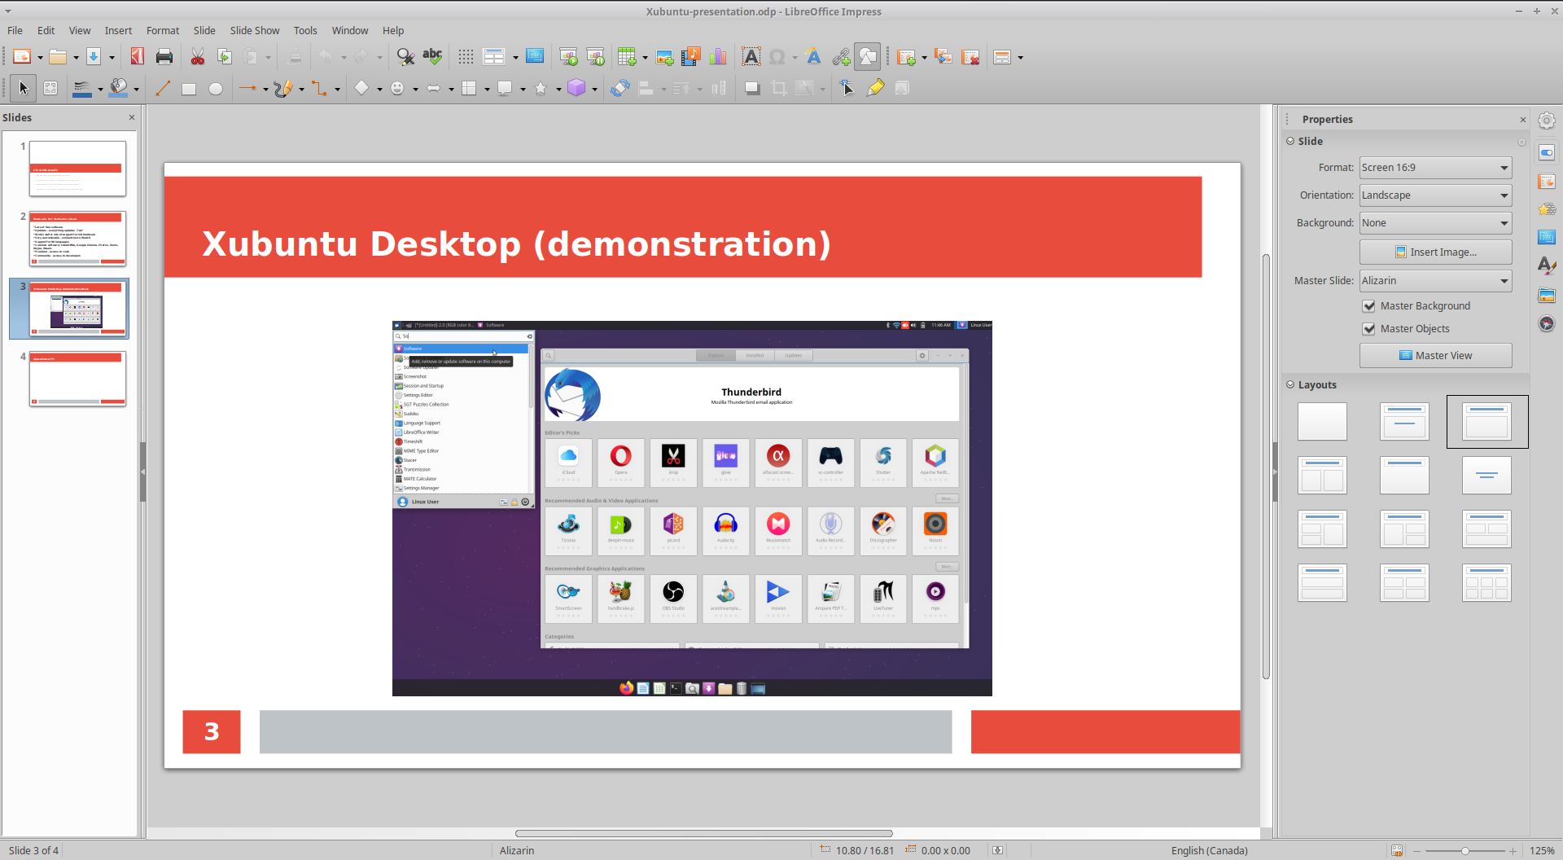

Otros programas de LibreOffice
La suite LibreOffice contiene una serie de otros programas: Draw, Math y Base. Estos programas se usan con menos frecuencia que los programas enumerados anteriormente. Dibujar se usa comúnmente para dibujar gráficos basados ​​en vectores y crear diagramas de flujo de trabajo. Math es para crear ecuaciones matemáticas complejas. LibreOffice Base es para crear bases de datos visuales. En aras de la brevedad, te dejamos que descubras estos programas.

OnlyOffice - * adicional
A partir de febrero de 2022, el Proyecto de reciclaje de computadoras comenzó a agregar OnlyOffice a las computadoras Xubuntu Linux que construimos. Dado que se trata de una instalación nueva, es posible que no se encuentre en todas las computadoras compradas en Computer Recycling. OnlyOffice se parece mucho más a Microsoft Office "listo para usar" y también guarda en OOXML (.docx, .xlsx, etc.) de manera predeterminada, lo que facilita que las personas compartan documentos con personas que usan Microsoft Office. OnlyOffice carece de algunos de los programas y características de LibreOffice, pero la interfaz de usuario es más simple y debería ser más familiar para aquellos con experiencia en Microsoft Office. A diferencia de LibreOffice, el conjunto de aplicaciones de OnlyOffice está integrado en un programa ejecutable llamado OnlyOffice Desktop Editors.
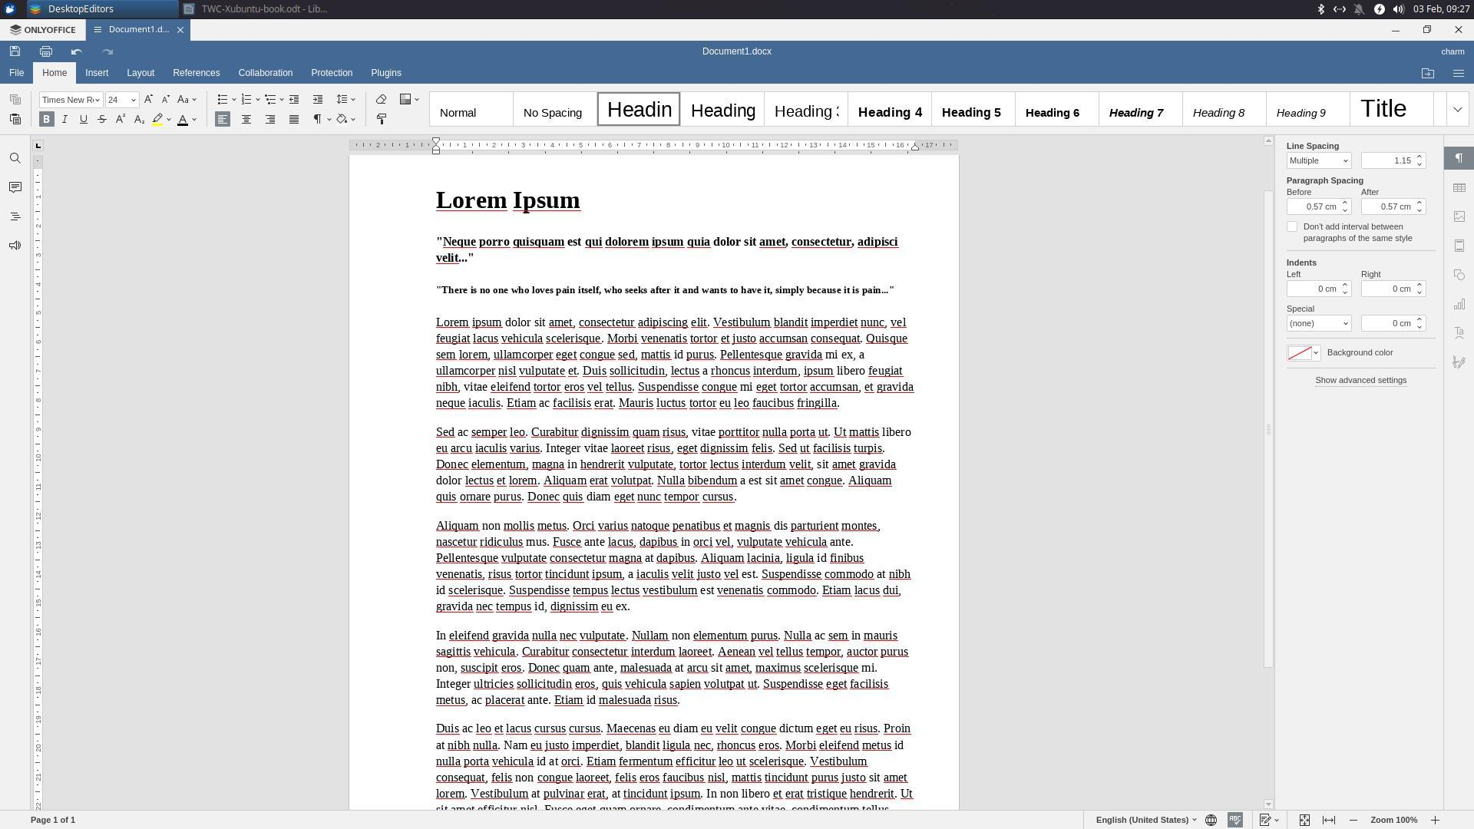

Navegador web Firefox
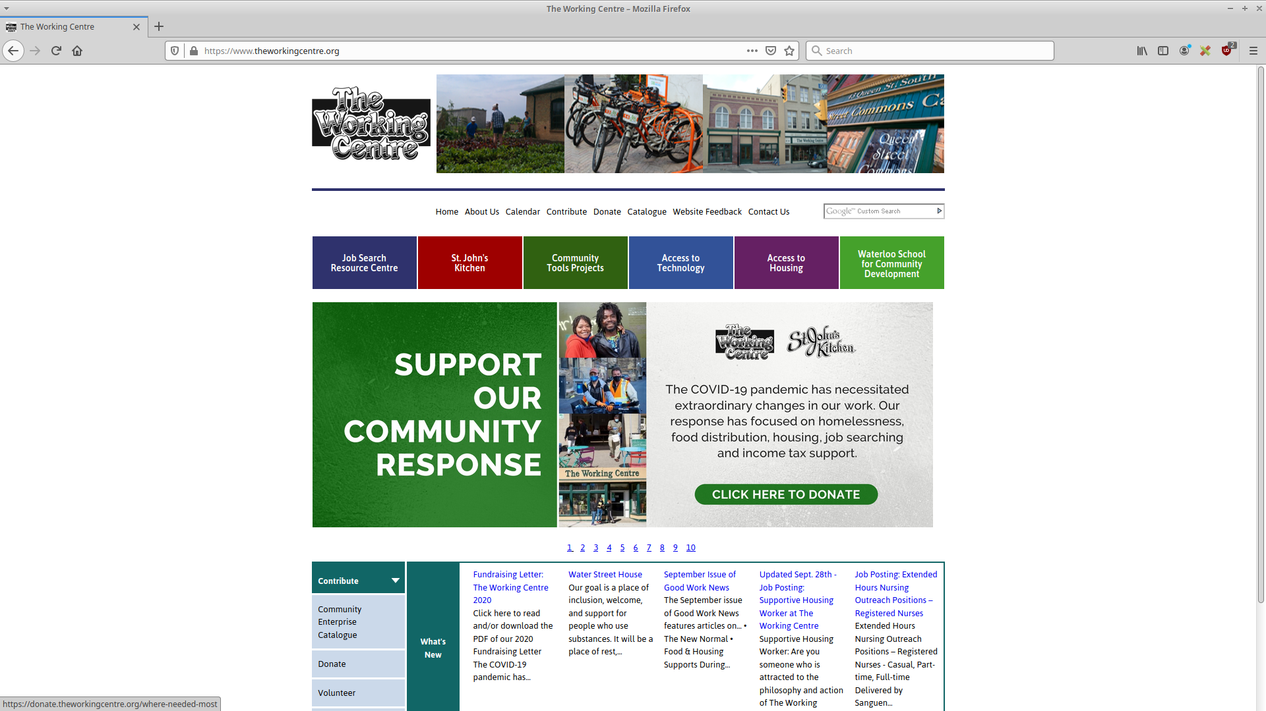

Firefox es el principal navegador web de Xubuntu Linux. Las versiones recientes de Firefox incluyen protección de seguimiento mejorada para proteger a los usuarios finales de los rastreadores de la empresa.

Las últimas versiones de Firefox también incluyen Firefox Lockwise, un administrador de contraseñas que simplifica tener una amplia variedad de contraseñas diferentes para diferentes sitios web. Firefox Lockwise puede generar automáticamente contraseñas largas, por lo que no tienes que crear contraseñas complicadas para cada sitio.
Al igual que con otro software de Linux, Firefox se puede personalizar con complementos y temas de man. Prefiere trabajar en modo oscuro, hay un tema para eso.

Si bien Google Chrome está disponible para Xubuntu, los expertos en seguridad generalmente recomiendan no usar Chrome porque gran parte de Google Chrome es un software propietario de código cerrado y Google usa datos de usuario para dar forma a la publicidad. Para obtener más información acerca de las inquietudes sobre Google Chrome, consulte el artículo ProPrivacy¿Puedes confiar en Google Chrome con tus datos? https://proprivacy.com/guides/puedes-confiar-en-chrome

Programa de manipulación de imágenes GNU
El programa de manipulación de imágenes GIMP, o GNU, ha sido el programa de edición de imágenes número 1 en Linux durante muchos años. GIMP es la alternativa de Linux más cercana a PhotoShop de Adobe.
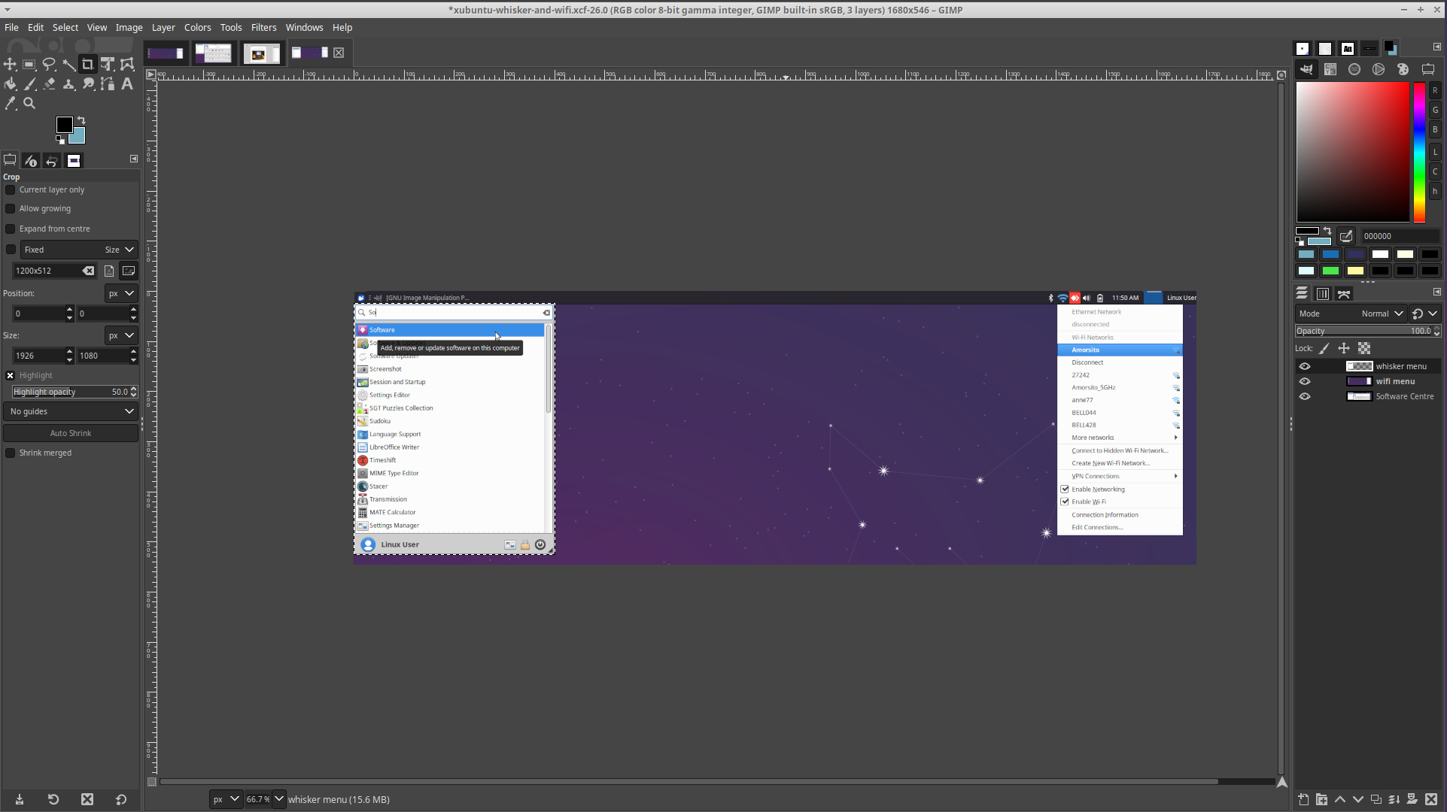

Si bien a GIMP le faltan algunas de las funciones de PhotoShop de Adobe, no se cobra ninguna tarifa por usar GIMP, y GIMP es lo suficientemente poderoso como para que se pueda usar a nivel profesional.

Uno de los mejores recursos para aprender GIMP son los videos de Youtube producidos por Davies Media Design:https://www.youtube.com/user/DaViesMediaDesign

Hemos usado GIMP en el proyecto Computer Recycling durante más de 15 años. Con un poco de habilidad y práctica, GIMP se puede usar para transformar fotografías en imágenes asombrosas o crear obras de arte profesionales.

Bagre – Búsqueda de archivos
Catfish es un sencillo programa de búsqueda de archivos. No tiene que saber el nombre completo de un archivo para encontrarlo, puede buscar ingresando parte del nombre del archivo y presionando enter. Catfish busca recursivamente, lo que significa que buscará en cualquier directorio/carpeta debajo de la "carpeta de nivel superior". La carpeta de nivel superior es el nombre de la carpeta a la izquierda de la barra de búsqueda. Cuando Catfish se inicia, la carpeta de nivel superior suele ser la carpeta de inicio del usuario actual. En la instalación de The Working Center de Xubuntu Linux, normalmente es la carpeta linuxuser.

Stacer – Monitor de sistema y optimizador - * extra
Stacer es una herramienta gráfica para descubrir información del sistema y optimizar partes de Xubuntu. La pantalla principal de Stacer es el tablero. A lo largo del lado izquierdo de Stacer hay íconos que corresponden a las siguientes funciones: Tablero, Aplicaciones de inicio, Limpiador del sistema, Búsqueda, Servicios, Procesos, Desinstalador, Recursos, Ayudantes, Administrador de repositorios de Apt, Configuración de Gnome, Configuración (Stacer) y Comentarios.

Tablero (seleccionado al inicio): el tablero muestra la cantidad de CPU, memoria y disco que se están utilizando actualmente, junto con información breve sobre el sistema y las velocidades y cantidades de carga/descarga de datos.
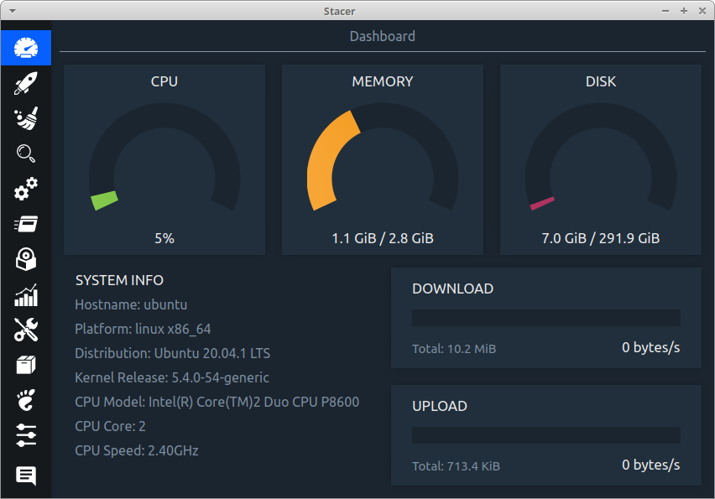
Aplicaciones de inicio: muestra las aplicaciones que se inician cuando el usuario actual inicia sesión. Un control deslizante verde indica que la aplicación se inicia cuando el usuario inicia sesión. Un control deslizante rojo indica que la aplicación está deshabilitada actualmente cuando el usuario inicia sesión. Para habilitar o deshabilitar una aplicación desde simplemente haga clic en el control deslizante al lado de la aplicación.

Limpiador del sistema: el limpiador del sistema le permite borrar archivos temporales utilizados por el sistema. Estos archivos temporales incluyen cachés de paquetes, informes de fallas, registros de aplicaciones, cachés de aplicaciones y la papelera. Puede seleccionar cualquiera de las áreas haciendo clic en la marca de verificación debajo del área correspondiente, o haciendo clic en la marca de verificación Seleccionar todo debajo de la lupa grande. Al hacer clic en la lupa, se busca la opción seleccionada y aparece una nueva pantalla en la que puede hacer clic en elementos individuales o seleccionar todo y limpiar los elementos con el icono de la escoba en la parte inferior de la pantalla. (Nota: si limpia los cachés de paquetes, deberá ingresar la contraseña del sistema)

Búsqueda: esta búsqueda es similar a Catfish, pero no tan flexible. Por ejemplo, en Catfish podría buscar "Xubuntu" y coincidiría con todas las instancias de Xubuntu. La herramienta de búsqueda de Stacer es más precisa y requiere comodines para encontrar más archivos que contengan la palabra Xubuntu, "Xubuntu*", por ejemplo.

Servicios: la pestaña de servicios muestra los servicios que se ejecutan al inicio y los que se están ejecutando actualmente. Al igual que con las aplicaciones de inicio, para habilitar o deshabilitar un servicio desde el inicio o en ejecución, simplemente haga clic en el control deslizante junto al servicio que desea detener. Los servicios son programas que se ejecutan en segundo plano realizando alguna tarea. Un ejemplo de un servicio es whoopsie, un programa que verifica si ocurre un bloqueo y luego abre una ventana para permitirle enviar un informe de bloqueo.

Procesos: los procesos son programas que se ejecutan en un sistema. Si un programa se está comportando mal, puede hacer clic en él en la lista de procesos y luego hacer clic en el botón Finalizar proceso en la parte inferior derecha para cerrar el programa.
Desinstalador: la pestaña del desinstalador le permite desinstalar software en su sistema. Nota: deberá ingresar la contraseña del sistema para poder instalar cualquier software.

Recursos: la pestaña de recursos muestra un gráfico en vivo del uso de la CPU y el disco.

Helpers: Helpers es una herramienta para ayudar a modificar nombres y direcciones de DNS. Es mejor dejar esta opción en paz a menos que tenga conocimientos de TCP/IP.

Apt Repository Manager: el administrador de repositorios apt es para administrar las fuentes de software en su sistema Xubuntu Linux.

Configuración de Gnome: esta configuración no se usa con Xubuntu, está diseñada para sistemas Ubuntu Linux que ejecutan el escritorio GNOME.

Configuración (para Stacer): esta pestaña le permite cambiar la configuración dentro del programa Stacer.

Comentarios: le permite enviar comentarios a los desarrolladores de Stacer.

Cheese – Herramienta de cámara web - * extra
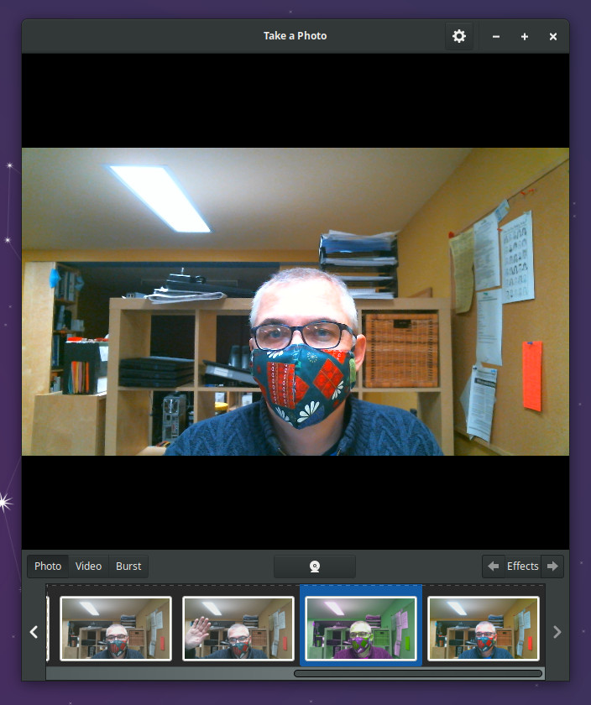Cheese es una herramienta simple para tomar fotos y crear videos simples con una cámara web. Cheese no es compatible con todas las cámaras web. Si encuentra que su cámara web no funciona con Cheese, le recomendamos que pruebe la herramienta guvcview más avanzada.

Cheese puede tomar fotos en modo foto o ráfaga. El modo de ráfaga toma varios fotogramas (puede establecer la cantidad haciendo clic en la rueda dentada en la parte superior derecha de la ventana Cheese) durante unos segundos.

También puede agregar efectos, filtros que se aplican sobre una fotografía, haciendo clic en el botón Efectos cerca de la parte inferior derecha y seleccionando un efecto (Hulk, por ejemplo). Las fotos tomadas por Cheese se muestran en una tira de fotos en la parte inferior de la interfaz de Cheese.

Hacer clic con el botón derecho en cualquier fotografía le permite abrir la fotografía en el editor de imágenes predeterminado (visor de imágenes de ristretto), guardar la imagen con otro nombre o formato, mover la imagen a la Papelera o eliminarla completamente del sistema (sin moverla a La basura).

Diccionario: diccionario independiente de Internet
El programa del diccionario es exactamente como suena, un programa para buscar definiciones de palabras en Internet. Para buscar una palabra, simplemente introdúzcala en el campo de búsqueda y haga clic en el botón Buscar.

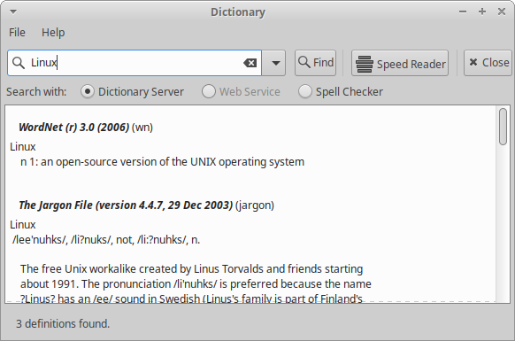

El diccionario también puede ayudarlo a aprender a leer más rápido. Si hace clic en el botón Lector rápido junto al botón Buscar, el diccionario abrirá un cuadro de diálogo donde puede pegar texto y establecer cuántas palabras por minuto le gustaría mostrar, así como cuántas palabras se mostrarán en la pantalla a la vez. . El tamaño de fuente también se puede ajustar para que sea más pequeño o más grande. Pegue cualquier texto en el campo abierto o haga clic en el icono de la carpeta junto al campo abierto para importar un archivo de texto. Los archivos deben estar en formato de texto sin formato (los documentos con formato de LibreOffice o Microsoft Word deben convertirse a texto sin formato antes de que funcionen con Dictionary).

Recomendamos consultar los muchos textos gratuitos en Project Gutenburg:https://www.gutenberg.org/

Teclado: edite la configuración del teclado y los atajos de aplicaciones
La aplicación de teclado le permite ajustar las características del teclado y el cursor, configurar los accesos directos de la aplicación y ajustar el estilo del teclado (esto es útil si tiene un teclado inusual como el teclado Happy Hacking).

La pestaña Accesos directos a aplicaciones es particularmente útil ya que muestra combinaciones de teclas que se pueden usar para iniciar programas (sin ir al menú). La tecla "Super" se refería a la tecla con el símbolo de Windows. Mantenga presionada la tecla Super/Windows y presione W: se inicia Firefox.

Steam – distribución / tienda de videojuegos - * extra
Steam es un programa de distribución de videojuegos en línea. Cuando ejecute Steam por primera vez, se le pedirá que cree una cuenta de Steam. Una vez que haya creado una cuenta y la haya verificado, podrá comprar juegos Steam pagos o instalar algunos de los juegos Steam gratuitos. Vale la pena mencionar que no tiene que comprar una tarjeta de regalo de Steam o agregar una tarjeta de crédito para usar Steam, siempre y cuando solo esté instalando juegos gratuitos de Steam, no tiene que preocuparse por agregar dinero a su Steam Wallet. . Si desea comprar un juego pago, varias tiendas venden "tarjetas de regalo Steam" que se pueden usar para agregar dinero a su billetera virtual Steam. También es posible agregar dinero a través de una tarjeta de crédito. Este documento no explicará cómo agregar dinero a Steam Wallet, ya que hay muchos videos de Youtube sobre el tema.

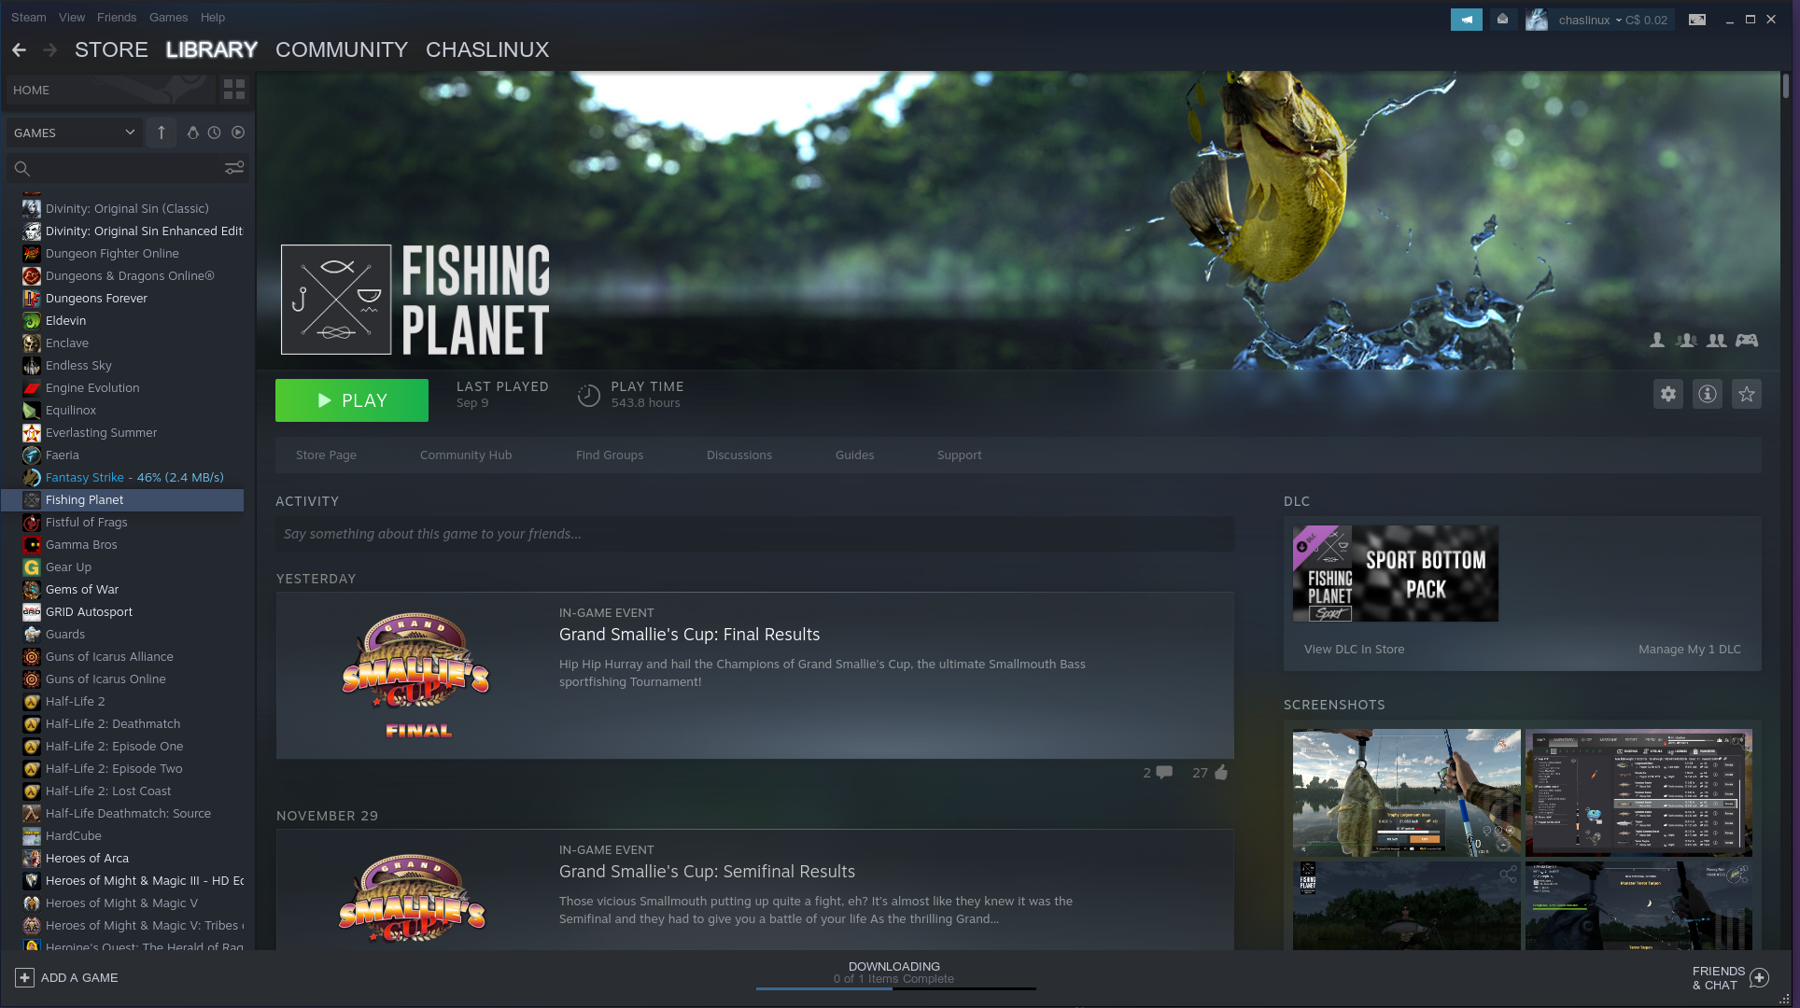
Algunas cosas importantes a tener en cuenta al usar Steam con Linux. Primero, debe comprar o descargar juegos creados para Steam o Linux. Si bien es posible jugar juegos Steam de Windows con Xubuntu Linux, el proceso es un poco más complicado y no todos los juegos de Windows funcionarán con Xubuntu. Los juegos con el logotipo de Steam son compatibles con Linux. En segundo lugar, asegúrese de verificar los requisitos del sistema de cada juego, un juego puede ser compatible con Xubuntu, pero si su hardware es demasiado antiguo o no es compatible, es posible que el juego no funcione. Los requisitos del sistema normalmente se encuentran más abajo en la página del juego. Normalmente hay dos conjuntos de requisitos del sistema, mínimos y recomendados. Es una buena idea asegurarse de tener al menos los requisitos del sistema recomendados para ejecutar un juego.

Ejemplos de juegos populares en Steam que se ejecutan bajo Linux son: Dota 2, Stardew Valley, Cities: Skylines, Hollow Knight, Civilization VI y XCOM 2. (Vale la pena mencionar que la mayoría de estos juegos tienen un uso intensivo de gráficos y están diseñados para computadoras con muy buenas tarjetas gráficas).

Para un juego gratuito en Steam que debería funcionar en la mayoría de las computadoras portátiles, consulte Adventure Capitalist:https://store.steampowered.com/app/346900/AdVenture_Capitalist/

Nota: Las personas que crearon Adventure Capitalist ganan dinero vendiendo contenido descargable adicional. No necesita comprar el contenido para descargar y ejecutar Adventure Capitalist.

Xfburn: grabación de CD/DVD
Xfburn es un sencillo programa de grabación de CD/DVD. Hay 4 opciones principales en Xfburn: Grabar imagen, disco en blanco, nueva composición de datos y CD de audio.

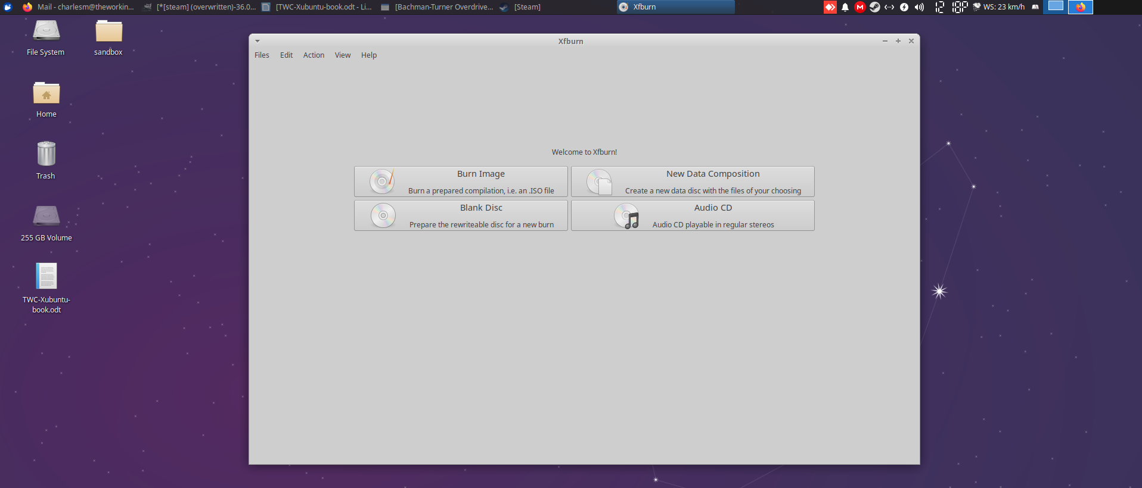

Grabar imagen: esta es la opción que desea elegir si tiene una imagen .ISO que desea grabar en un disco. Las imágenes ISO son un poco como un archivo zip, a menudo contienen muchos archivos en el archivo .ISO, pero en un formato especial que programas como Xfburn saben cómo manejar. Las imágenes ISO se usan comúnmente para distribuir distribuciones de Linux como Xubuntu. Si quisiera su propia copia de Xubuntu, iría ahttps://xubuntu.org/download/ haga clic en el país más cercano al suyo, luego haga clic en el archivo que termina en .iso. Ese archivo se puede abrir con Xfburn y grabar en DVD.

Disco en blanco: esta opción se usa normalmente para discos regrabables. Tenga en cuenta que la mayoría de los discos DVD solo se pueden escribir una vez. Esta función se utiliza con discos regrabables para borrar el contenido existente de los discos. Los discos regrabables normalmente tienen una marca DVD+RW o DVD-RW. No todas las unidades pueden leer discos regrabables, por lo que también es importante comprobar el lateral de la unidad de DVD para ver con qué estándar es compatible.

Nueva composición de datos: utilice esta opción para crear DVD con archivos de datos. Por ejemplo: desea copiar un montón de documentos y fotografías de LibreOffice en un DVD para poder llevarlos a otra computadora o almacenar una copia de seguridad de ellos.

CD de audio: esta opción le permite crear CD que se pueden usar en reproductores de música de CD. Tenga en cuenta que debe usar discos CD-R, los discos DVD no se reproducirán como un disco de audio en la mayoría de los reproductores de audio.

Zoom – Herramienta de reunión en línea - * extra
Zoom se ha convertido rápidamente en una popular herramienta de videoconferencia y conferencias web que se utiliza para comunicarse con personas de todo el mundo.

Si desea organizar reuniones de Zoom, deberá crear una cuenta de Zoom. Crear una cuenta de zoom básica es gratis y puede obtener capacitación en video sobre cómo usar Zoom directamente desde la página de soporte de Zoom:https://support.zoom.us/hc/en-us.

Explore el Centro de software
Le recomendamos que explore el software en el Centro de software. Si instala un programa a través del centro de software que no le gusta, siempre puede usar el centro de software para eliminar el programa. Hay una gran variedad de software en el centro de software que va desde programas para crear animaciones 3D de imágenes en movimiento (Blender) hasta software diseñado para ayudar a los niños a escribir a máquina (Tux Typing).

Incluso si "arruinas" tu computadora e instalas programas que no funcionan, Xubuntu Linux es un sistema operativo gratuito, siempre puedes descargarlo e instalarlo de nuevo tú mismo. No olvides que estamos aquí para ayudarte por correo electrónico:cr@theworkingcentre.org o por cita para consultas virtuales.

Recursos útiles de Linux
Hay muchos recursos en Internet para obtener ayuda con Xubuntu Linux, pero los 2 métodos oficiales son la documentación de Xubuntu enhttps://docs.xubuntu.org/2004/ y el canal Xubuntu IRC (Internet Relay Chat):https://xubuntu.org/irc/. (Tenga paciencia en IRC y recuerde que las personas en el canal son voluntarios, no personal remunerado).

YouTube
Youtube también es una excelente fuente de ayuda. Youtube es ideal para cuando tienes preguntas sobre software específico. Puede que tenga que experimentar un poco con la redacción. Por ejemplo: escribir "queso" en el campo de búsqueda de Youtube muestra muchos videos sobre la deliciosa comida. Al escribir "cheese linux" o "cheese ubuntu" se muestran los resultados que muestran el software cheese.

Listas de correo
Si prefiere soporte por correo electrónico, el equipo de Ubuntu mantiene una serie de listas de correo a las que puede suscribirse, una de las cuales es una lista de correo para la discusión de Xubuntu. Vea la página de la lista de correo de Ubuntu:https://lists.ubuntu.com/.

Opción de menú de ayuda del programa
Otra posible fuente de ayuda es la opción del menú Ayuda en programas particulares. La opción Ayuda en LibreOffice Writer muestra un menú de opciones que incluye Ayuda de LibreOffice, ¿Qué es esto? (convierte el cursor en un signo ? para que pueda saber qué íconos realizan qué tareas), Guías del usuario (que incluye algunas guías de aspecto impresionante), Mostrar sugerencia de el día, Obtener ayuda en línea, Enviar comentarios, Reiniciar en modo seguro (reinicia LibreOffice Writer en un modo seguro), Participar, Donar a LibreOffice, Información de licencia y Acerca de LibreOffice (que muestra información sobre la versión de LibreOffice y alguna información del sistema ). Otros programas tendrán menos información de ayuda, pero a veces solo un poco es suficiente para orientarlo en la dirección correcta.

KWLUG - Grupo de usuarios de Kitchener Waterloo Linux
Si solo desea obtener más información sobre Linux y Xubuntu, también puede considerar unirse al grupo de usuarios de Linux de Kitchener Waterloo: KWLUG. KWLUG se reúne virtualmente el primer lunes no festivo de cada mes a las 7 p. m. Los temas generalmente se publican en el sitio web del grupo con un par de meses de anticipación. El grupo está formado por una gran cantidad de usuarios experimentados de Linux, pero los principiantes también son bienvenidos. Consulte el sitio web de KWLUG para obtener más información:http://www.kwlug.org/.

Libros de bolsillo
Si bien actualmente no hay un libro de bolsillo específico de Xubuntu, hay 2 libros técnicos de Linux que hemos encontrado útiles: Ubuntu Unleashed 2021 de Matthew Helmke (tenemos una versión anterior, la 2021 cubre los cambios recientes en el sistema operativo Ubuntu y sus primos, que incluyen Xubuntu) y el Libro oficial de Ubuntu de Matthew Helmke, Elizabeth Joseph y Joseph Rey. El segundo libro está un poco anticuado y cubre el escritorio de Ubuntu, en lugar de Xubuntu, pero muchos de los principios del libro se aplican a Xubuntu.

Fotógrafos y escritores
Para fotógrafos recomendamos seguir el blog de Stefan Chirila:http://www.stefanchirila.com/blog/. Stefan es un fotógrafo profesional local de Kitchener/Waterloo que usa Linux para hacer todas sus fotografías. Stefan ha recopilado una serie de videos en su blog junto con su colega fotógrafo Marko que cubren diferentes aspectos de la fotografía.

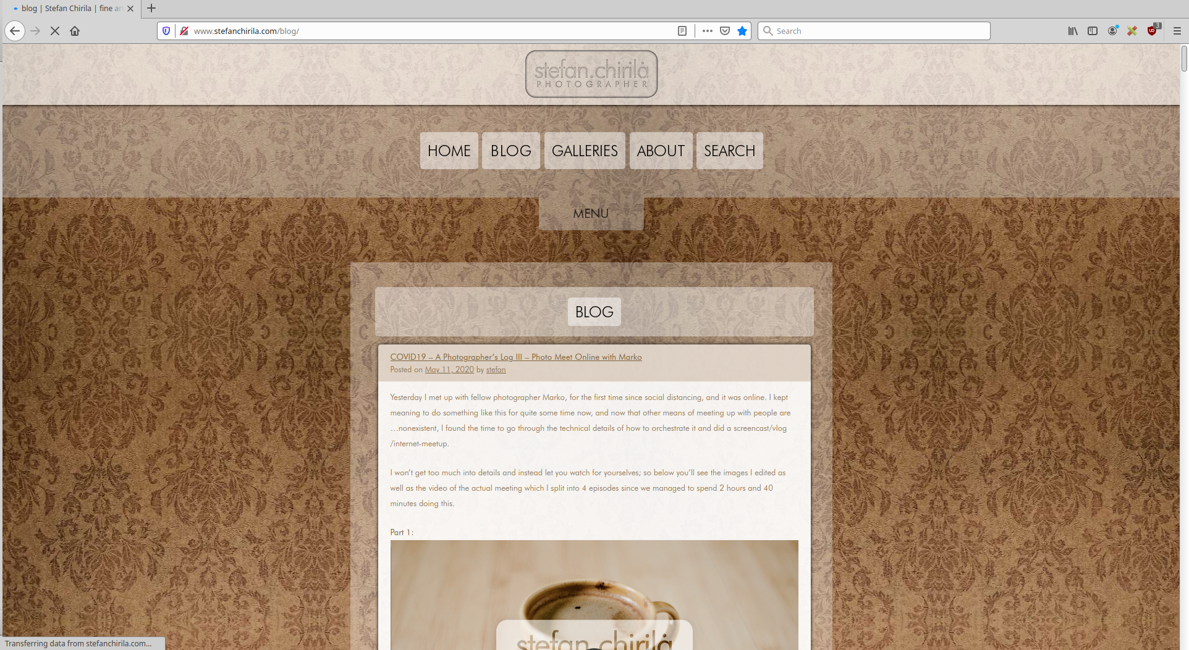

Es posible que los escritores y fotógrafos deseen consultar el blog de cultura gratuito de Laurel Russwurm:https://laurelrusswurm.wordpress.com/. En el blog, Laurel ofrece muchos enlaces a recursos culturales y de escritura gratuitos. Laurel es la autora del libro Inconstant Moon y participa activamente en la escritura, la política y la fotografía.

programadores
Linux es un sistema muy fácil de programar. Debido a que la mayoría de los programas en Linux se encuentran bajo una de las licencias de software libre, el código fuente está disponible para una gran cantidad de programas. Hay docenas de lenguajes de programación, entornos de desarrollo integrados (IDE) y herramientas de soporte disponibles para programadores en Linux.

Si alguna vez ha querido desarrollar un videojuego, los motores de juegos Unity, Unreal y Godot son solo algunos de los motores de juegos más populares disponibles en Linux. Esto lo respaldan cientos de otras herramientas gratuitas para otros aspectos del diseño de juegos. Para gráficos de juegos, Krita, Aseprite, GIMP, Inkscape y Blender son opciones populares. Linux presenta una serie de estaciones de trabajo de audio digital (DAW), junto con docenas de otras herramientas de audio para aquellos que se toman en serio la música de juegos. Si está interesado en crear juegos para Linux (y otros sistemas operativos), consulte el artículo de Linux Hint sobreCómo desarrollar un juego en Linux:https://linuxhint.com/develop_game_linux/. El artículo cubre principalmente los motores de juegos disponibles para Linux. Michael Bethencourt, un desarrollador de software de San Francisco, también ha escrito un excelente artículo sobre el desarrollo de juegos en Linux. EnDesarrollo de juegos en Linux: uso de Linux en cada paso del proceso http://michaelb.org/getting-started-with-linux-game-development/ Michael brinda una descripción general del software que incluye: motor de juego, gráficos 2D, gráficos 3D, efectos de sonido, música y todo lo demás.

Si su elección es la programación convencional, es posible que desee consultar el Grupo de Python de la región de Waterloo (WatPy). Las reuniones se llevan a cabo virtualmente. Consulte el grupo WatPy Meetup para obtener más detalles:https://www.meetup.com/WatPyMeetup/.

Linux también es excelente para el desarrollo web, porque no solo hay muchas herramientas de desarrollo, sino que también puede ejecutar y alojar sus propios servidores web, todas las herramientas son gratuitas.

Músicos
Linux tiene una gran cantidad de software de música que cubre diferentes aspectos de la producción musical. Hay programas de grabación simples, software de metrónomo, secuenciadores, rastreadores de música, software de partituras, software de visualización de forma de onda, software de estación de trabajo de audio digital (DAW), sintetizador, muestreador y complementos de efectos, retrasos, reverberaciones, ecualizadores y filtros, cambiadores de tono. , herramientas de distorsión, procesamiento dinámico y más.

Un buen lugar para comenzar es el siguiente video de unfa, un músico polaco que ha creado varios álbumes usando software Linux:Software gratuito y de código abierto que uso para la producción musical:https://www.youtube.com/watch?v=qistxioVgMw.

Tú
Usted es quizás una de las mejores fuentes de conocimiento. Sabes lo que quieres hacer. Saber lo que quiere lograr es tan importante como el método para hacerlo. Si necesita ayuda para averiguar cómo hacer algo que desea hacer con Xubuntu, estamos aquí para ayudarlo por correo electrónico:cr@theworkingcentre.org o comuníquese con un consejero laboral para programar una cita con Computer Recycling.

Las especificaciones de su computadora
Esta página está reservada para las especificaciones de cada equipo:

Hay excepciones, algunas aplicaciones web están hechas con Microsoft Windows en mente, pero esto es muy raro ya que gran parte del código está obsoleto. (Pero puede encontrar dificultades con las páginas web basadas en Flash, ya que incluso Adobe, los creadores de Flash, han dejado de admitirlo).
Definición de Wikipedia Linux: https://en.wikipedia.org/wiki/Linux

